**Bộ Giáo Dục Và Đào Tạo**

**Trường Đại Học Ngoại Ngữ - Tin Học Thành Phố Hồ Chí Minh**

**Khoa Công Nghệ Thông Tin**



**BÁO CÁO MÔN ĐỒ ÁN MẠNG**

**ĐỀ TÀI: XÂY DỰNG HỆ THỐNG MẠNG CHO VIỆN GIÁO DỤC QUỐC TẾ HUFLIT**

Giảng viên: ThS. Đỗ Phi Hưng

Phụ trách thực hiện:

Phan Tất Thắng – 22DH113428

Trần Hoài Thanh - 22DH113292

Nguyễn Xuân Thế - 22DH1113439

*TP. Hồ Chí Minh, ngày 15 tháng 11 năm 2023*

**LỜI NÓI ĐẦU**

Liệu doanh nghiệp của bạn có thể tồn tại và phát triển mà không có một hệ thống mạng hiệu quả? Câu trả lời là rất khó khăn. Trong thời đại kỹ thuật số ngày nay, mạng là cột mốc cơ bản đối với sự thành công của mọi doanh nghiệp, bất kể quy mô của họ.

Hệ thống mạng doanh nghiệp không chỉ là cơ sở hạ tầng kỹ thuật hỗ trợ hoạt động hàng ngày, mà còn là trái tim của mọi hoạt động kinh doanh hiện đại. Nó liên kết và tạo điểm cầu cho các phần mềm, dịch vụ, và nguồn lực của doanh nghiệp. Đúng cách, nó không chỉ giúp tối ưu hóa năng suất mà còn là công cụ mạnh mẽ để tạo ra giá trị và cạnh tranh.

Triển khai hệ thống mạng doanh nghiệp là một nhiệm vụ không thể coi thường, bởi vì nó ảnh hưởng trực tiếp đến hiệu suất của công ty, bảo mật thông tin, khả năng mở rộng và thậm chí là danh tiếng của doanh nghiệp. Để đảm bảo một hệ thống mạng hoạt động hiệu quả, đáng tin cậy và an toàn, cần có sự đầu tư thông minh và kế hoạch cẩn thận.

Chúng tôi sẽ nói về tầm quan trọng của triển khai hệ thống mạng doanh nghiệp, những lợi ích mà nó mang lại và cách đảm bảo rằng bạn đang thực hiện nó đúng cách. Chúng tôi sẽ khám phá cách một hệ thống mạng đáng tin cậy có thể làm cho doanh nghiệp của bạn nổi trội trong môi trường cạnh tranh ngày nay và tạo điều kiện để phát triển bền vững trong tương lai.

**LỜI CẢM ƠN**

Trong quá trình thực hiện đồ án này, chúng EM xin bày tỏ lòng biết ơn sâu sắc đến thầy đã hỗ trợ, động viên và đồng hành cùng chúng em trên con đường nghiên cứu và triển khai dự án.

Đầu tiên và trước hết, chúng em xin gửi lời cảm ơn chân thành đến thầy Đỗ Phi Hưng, người đã dành thời gian và tâm huyết để hướng dẫn, chỉ dạy và cung cấp sự giúp đỡ quý báu. Những kiến thức và sự hỗ trợ của thầy đã đóng góp không nhỏ vào sự thành công của đồ án này.

Không thể không nhắc đến sự hỗ trợ tận tâm của bạn bè trong suốt thời gian chúng tôi làm việc trên dự án. Những lời động viên, sự quan tâm và sự hiểu biết của họ đã là nguồn động viên không ngừng, giúp chúng em vượt qua những khó khăn và đạt được những kết quả tốt đẹp.

Lời cảm ơn của chúng em không đủ lớn để bày tỏ lòng biết ơn chân thành đến tất cả những người đã giúp đỡ chúng em. Cảm ơn mọi người!

Trân trọng,

**PHIẾU CHẤM ĐIỂM MÔN THI VẤN ĐÁP**

|  |  |  |
| --- | --- | --- |
|  | CBCT1 | CBCT2 |
| Họ tên  CBCT | …………………………………  Chữ ký: ……………………….. | …………………………………  Chữ ký: ……………………….. |
| Điểm | …………………………………  Bằng chữ: ..…………………… | …………………………………  Bằng chữ: ..…………………… |
| Nhận xét | * Dịch vụ quản trị mạng (DC, DHCP, DNS, Routing,…) * Sơ đồ vật lý, logic, IP Table * File storage & backup * Filewall * IDS * Giám sát mạng * Dự phòng, clustering | * Dịch vụ quản trị mạng (DC, DHCP, DNS, Routing,…) * Sơ đồ vật lý, logic, IP Table * File storage & backup * Filewall * IDS * Giám sát mạng * Dự phòng, clustering |

**MỤC LỤC**

**I. TỔNG QUAN VỀ ĐỀ TÀI** 5

1. Mục tiêu đề tài 5

2. Đối tượng và phạm vi 5

3. Ý nghĩa 6

**II. CƠ SỞ LÍ THUYẾT** 6

1. Tìm hiểu các loại NOS 6

**1.1.** **So sánh các loại NOS phổ biến hiện nay** 6

**1.2.** **Lựa chọn NOS phù hợp cho dự án** 7

2. Các dịch vụ mạng cần triển khai 8

3. Các hệ thống Backup 8

4. Firewall 9

5. Các hệ thống phát hiện xâm nhập 10

**III. TRIỂN** **KHAI DỰ ÁN** 11

1. Khảo sát hiện trạng 11

2. Sơ đồ hệ thống 11

**2.1 Sơ đồ logic** 11

**2.2.** **Sơ đồ vật lí** 12

**2.3. Bảng phân hoạch IP** 12

**IV. CẤU HÌNH CÁC DỊCH VỤ** 13

3.1. Cấu hình ADDS và DNS 13

3.2. Cấu hình DHCP 13

3.3. Cấu hình Routing 27

3.4. Cấu hình Web Server 29

3.5. Giám sát mạng 30

3.7. Cấu hình Firewall 31

3.8. File Storage 35

3.9. Backup dữ liệu 38

3.10. Cấu hình Failover Clustering 42

3.11. Cấu hình một số chính sách bảo mật 58

3.12. Cấu hình hệ thống phát hiện xâm nhập 64

3.13. Cấu hình Mail Server 68

**V. ĐÁNH GIÁ KẾT QUẢ** 77

**VI. TÀI LIỆU THAM KHẢO** 78

# **I. TỔNG QUAN VỀ ĐỀ TÀI**

## **Mục tiêu đề tài**

Tăng cường Bảo mật Hệ thống Mạng:

* Nghiên cứu và triển khai các phương pháp bảo mật mạng hiệu quả.
* Phát triển hệ thống giám sát mạng để phát hiện và ngăn chặn các tấn công mạng.

Tối ưu hóa Hiệu suất Mạng:

* Nghiên cứu về các kĩ thuật tối ưu băng thông mạng.
* Phát triển giải pháp giảm độ trễ trong mạng.

Quản lí Tài nguyên Mạng hiệu quả:

* Phát triển công cụ quả lí tài nguyên mạng để theo dõi và điều phối tài nguyên mạng một cách hiệu quả.
* Tìm hiểu về giải pháp tự động hóa quy trình quản lí tài nguyên mạng.

Hệ thống mạng doanh nghiệp:

* Tìm hiểu về cách xây dựng và duy trì mạng doanh nghiệp.
* Phát triển giải pháp tối ưu hóa chi phí và nâng cao hiệu suất cho mạng doanh nghiệp.

## **Đối tượng và phạm vi**

Một số đối tượng và phạm vi hoạt động khi xem xét xây dựng hệ thống mạng cho Viện Giáo Dục Quốc Tế HUFLIT:

* Người sử dụng
* Phạm vi cơ sở hạ tầng
* Dịch vụ mạng
* Hệ thống quản lí
* Kết nối cộng đồng
* Bảo mật và quản lí rủi ro

## **Ý nghĩa**

Xây dựng hệ thống mạng cho Viện Giáo Dục Quốc Tế HUFLIT mang lại nhiều ý nghĩa quan trọng, ảnh hưởng đến cả sinh viên, giảng viên và toàn bộ cộng đồng học thuật. Dưới đây là một số ý nghĩa quan trọng hệ thống mạng cho Viện Giáo Dục Quốc Tế HUFLIT mang lại nhiều ý nghĩa quan trọng, ảnh hưởng đến cả sinh viên, giảng viên và toàn bộ cộng đồng học thuật. Dưới đây là một số ý nghĩa quan trọng:

* Hỗ trợ Học tập và Giảng dạy
* Tăng cường Giao tiếp và Tương tác
* Tiện ích Quản lý Tổ chức
* Hỗ trợ Hệ thống Quyết định
* Bảo mật và Quyền riêng tư
* Kết nối với Cộng đồng và Xã hội
* Tăng cường Hiệu suất Hệ thống và Linh hoạt

# **II. CƠ SỞ LÍ THUYẾT**

## **Tìm hiểu các loại NOS**

### **So sánh các loại NOS phổ biến hiện nay**

NOS, viết tắt của "Network Operating System," là một hệ điều hành được thiết kế đặc biệt để quản lý và điều khiển các thiết bị mạng và dịch vụ mạng.

Dưới đây là một số ví dụ về các loại NOS phổ biến:

* Cisco IOS (Internetwork Operating System):
* Junos (Juniper Networks Operating System):
* Windows Server:
* Linux-based Network Operating Systems:
* VyOS:

***So sánh giữa các loại NOS*:**

Khả năng tích hợp: Cisco IOS và Junos thường được ưa chuộng trong mạng lớn với nhiều thiết bị Cisco và Juniper. Windows Server thường được sử dụng cho các ứng dụng doanh nghiệp. Linux-based NOS và VyOS thích hợp cho môi trường mã nguồn mở và linh hoạt.

Giao diện: Cisco IOS và Junos sử dụng CLI mạnh mẽ, trong khi Windows Server cung cấp giao diện đồ họa. Linux-based NOS và VyOS có cả hai tùy chọn.

Chi phí: Linux-based NOS và VyOS thường miễn phí, trong khi các giải pháp khác có thể đòi hỏi chi phí cấu hình và giấy phép.

Tích hợp bảo mật và mạng: Cisco IOS và Junos chuyên về tích hợp mạng và bảo mật. Windows Server cung cấp nhiều dịch vụ bảo mật và mạng. Linux-based NOS và VyOS cho phép  tùy chỉnh và triển khai các giải pháp theo ý muốn.

### **Lựa chọn NOS phù hợp cho dự án**

Dựa vào các đặc thù của dự án, ta sẽ chọn Windows Server để làm NOS(Network Operation-System) cho dự án lần này, dưới đây là một số lý do mà Windows Server được chọn:

* Hỗ trợ ứng dụng doanh nghiệp: Windows Server là một nền tảng phổ biến cho các ứng dụng doanh nghiệp như Microsoft Exchange (email), SharePoint (quản lý tài liệu), và SQL Server (cơ sở dữ liệu). Nếu bạn cần triển khai các ứng dụng này, Windows Server có lợi thế tích hợp.
* Quản lý dễ dàng: Giao diện quản trị của Windows Server thân thiện và dễ sử dụng. Có nhiều công cụ quản lý mạng được tích hợp sẵn, như Active Directory, để quản lý người dùng, máy tính, và tài nguyên mạng.
* Bảo mật: Windows Server cung cấp các tính năng bảo mật mạnh mẽ, bao gồm Windows Defender và BitLocker, để bảo vệ dữ liệu và mạng của bạn khỏi các mối đe dọa.
* Hỗ trợ ảo hóa: Windows Server cung cấp tích hợp tốt với các giải pháp ảo hóa như Hyper-V, giúp bạn tạo và quản lý máy chủ ảo dễ dàng, tiết kiệm tài nguyên phần cứng.
* Tích hợp đám mây: Windows Server cung cấp tích hợp với các dịch vụ đám mây của Microsoft, như Azure, để bạn có thể mở rộng hạ tầng của mình vào đám mây một cách dễ dàng.
* Hỗ trợ kỹ thuật: Microsoft cung cấp dịch vụ hỗ trợ kỹ thuật mạnh mẽ cho Windows Server thông qua các gói hỗ trợ khác nhau, giúp bạn giải quyết các vấn đề mạng một cách nhanh chóng.
* Tích hợp với môi trường Windows: Nếu môi trường làm việc của bạn sử dụng máy tính chạy Windows, việc sử dụng Windows Server có thể đơn giản hóa tích hợp và quản lý.
* Hỗ trợ ứng dụng phần mềm đa dạng: Windows Server hỗ trợ nhiều ứng dụng phần mềm đa dạng từ các nhà cung cấp, không chỉ từ Microsoft.

## **Các dịch vụ mạng cần triển khai**

Dịch vụ mạng là những ứng dụng tiện ích giúp mở rộng chức năng, quản trị và bảo mật mạng doanh nghiệp.Các chuyên gia về mạng thường sử dụng các dịch vụ này để loại bỏ nhiều vấn đề phức tạp được tìm thấy trong các hệ thống mạng lớn. Các công cụ dịch vụ mạng giúp quản trị viên tạo điều kiện truy cập mạng vào các ứng dụng và tài nguyên, đồng thời cung cấp khả năng giám sát bao quát để hỗ trợ khắc phục sự cố và ủy quyền hoặc truy cập mạng.

Các dịch vụ mạng phổ biến bao gồm:

* Domain Controller (DC)
* Dynamic Host Configuration Protocol (DHCP).
* Domain name system (DNS).
* Virtual Private Network (VPN)
* Cloud storage

## **Các hệ thống Backup**

Dưới đây là một số dịch vụ hệ thống lưu trữ tập trung phổ biến:

* Amazon S3: Là dịch vụ lưu trữ đám mây của Amazon Web Services (AWS) cho phép bạn lưu trữ và truy cập dữ liệu từ bất kỳ đâu có kết nối Internet.
* Google Drive: Dịch vụ lưu trữ đám mây của Google cho phép bạn lưu trữ, chia sẻ và truy cập vào dữ liệu từ các thiết bị khác nhau.
* Microsoft OneDrive: Dịch vụ lưu trữ đám mây của Microsoft tích hợp sâu vào hệ điều hành Windows và cho phép bạn lưu trữ, chia sẻ và truy cập dữ liệu một cách thuận tiện.
* Dropbox: Là một dịch vụ lưu trữ đám mây phổ biến, cho phép bạn lưu trữ, chia sẻ và truy cập vào dữ liệu từ nhiều thiết bị khác nhau.
* iCloud: Dịch vụ lưu trữ đám mây của Apple cho phép người dùng lưu trữ, sao lưu và chia sẻ dữ liệu giữa các thiết bị Apple như iPhone, iPad và Mac.
* Box: Dịch vụ lưu trữ đám mây hướng đến doanh nghiệp, cung cấp tính năng bảo mật cao và quản lý tập trung.
* Mega: Dịch vụ lưu trữ đám mây với khả năng mã hóa dữ liệu mạnh mẽ và dung lượng lưu trữ rộng lớn.
* pCloud: Là một dịch vụ lưu trữ đám mây có tính năng mã hóa dữ liệu, cho phép bạn lưu trữ và chia sẻ dữ liệu an toàn.

## **Firewall**

Tường lửa (firewall) trong hệ thống mạng là một phần quan trọng để bảo vệ và quản lý an ninh mạng. Tường lửa là một hệ thống hoặc phần mềm được sử dụng để kiểm soát lưu lượng thông tin truy cập và ra khỏi mạng máy tính hoặc hệ thống. Chức năng chính của tường lửa là ngăn chặn hoặc cho phép lưu lượng dữ liệu dựa trên các quy tắc và chính sách được cấu hình trước.

1 số chức năng:

* Bảo vệ an ninh .
* Kiểm soát lưu lượng .
* Chia mạng .
* Ghi log và theo dõi.
* VPN và phiên dịch địa chỉ (NAT) .
* Cấu hình đa lớp.
* Tự động cập nhật và chặn các đối tượng độc hại .

## **Các hệ thống phát hiện xâm nhập**

Hệ thống phát hiện xâm nhập (IDS) là một công cụ giúp bảo vệ hệ thống và cảnh báo lỗi khi có các hành vi đáng ngờ xâm nhập vào hệ thống. Có nhiều loại IDS khác nhau, mỗi loại có một chức năng và nhiệm vụ riêng chúng bao gồm: Hệ thống phát hiện xâm nhập mạng (NIDS) và hệ thống phát hiện xâm nhập dựa vào máy tính cá nhân (HIDS) . Một số ưu điểm của IDS là ngăn ngừa và phát hiện những hành động phá hoại tính bảo mật của hệ thống hoặc những hành vi như dò tìm, quét các cổng. Phần mềm IDS cũng có thể phân biệt được đâu là những cuộc tấn công nội bộ (từ chính nhân viên trong tổ chức) hoặc từ bên ngoài (từ hacker). Trong một số trường hợp, IDS còn có thể phản ứng lại với các traffic độc hại bằng cách chặn IP nguồn truy cập mạng .

Hiện nay có một số phần mềm hỗ trợ phát hiện xâm nhập như:

* Snort
* Suricata
* Zeek
* Prelude OSS
* Malware Defender

Ngoài ra còn có nhiều hệ thống giám sát mạng phổ biến và được mọi người tin dùng như:

* Zabbix
* LogicMonitor
* Nagios XI
* Datadog
* Zenoss Core

# **III. TRIỂN** **KHAI DỰ ÁN**

## **Khảo sát hiện trạng**

Công ty có hợp đồng triển khai mạng cho Viện Giáo Dục Quốc Tế HUFLIT cụ thể như sau:

* Nhân sự: 400 sinh viên, 30 giảng viên, 20 nhân viên marketing và giáo vụ, 5 quản giáo cao cấp bao gồm giám đốc chương trình và quản lí đào tạo, 3 nhân viên quản trị mạng.
* Thiết bị: 60 máy tính cho phòng Lab, 35 máy tính cho nhân viên, 3 máy in, 3 Server.
* Tòa nhà: gồm 3 tầng, máy tính và máy in đặt tầng trệt, ngoại trừ phòng thực hành IT: 1 phòng ở tầng 1, 1 phòng khác tầng 2 và tầng 3
* Thiết bị mạng: 5 Switch Layer 2, 1 Switch Layer 3, 1 Firewall Fortinet, 3 Access Point.

## **Sơ đồ hệ thống**

### **2.1 Sơ đồ logic**

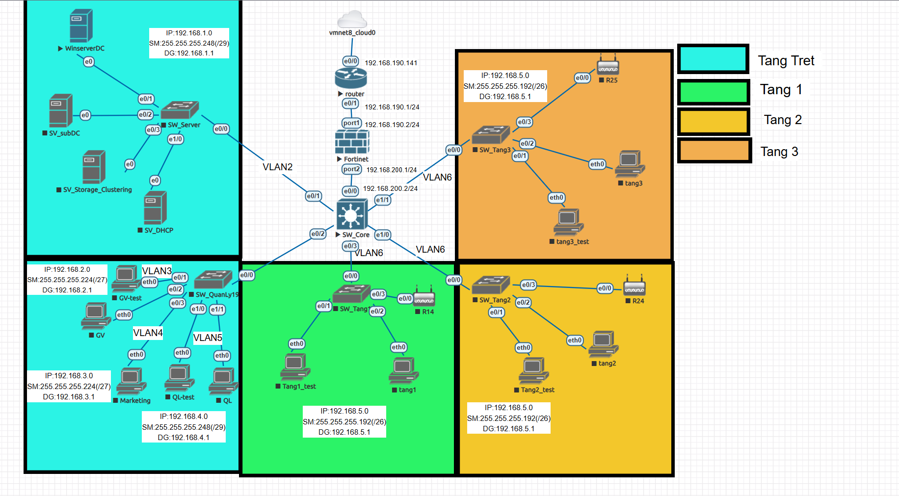

Hình 1. Sơ đồ logic và phân hoạch IP

### **Sơ đồ vật lí**

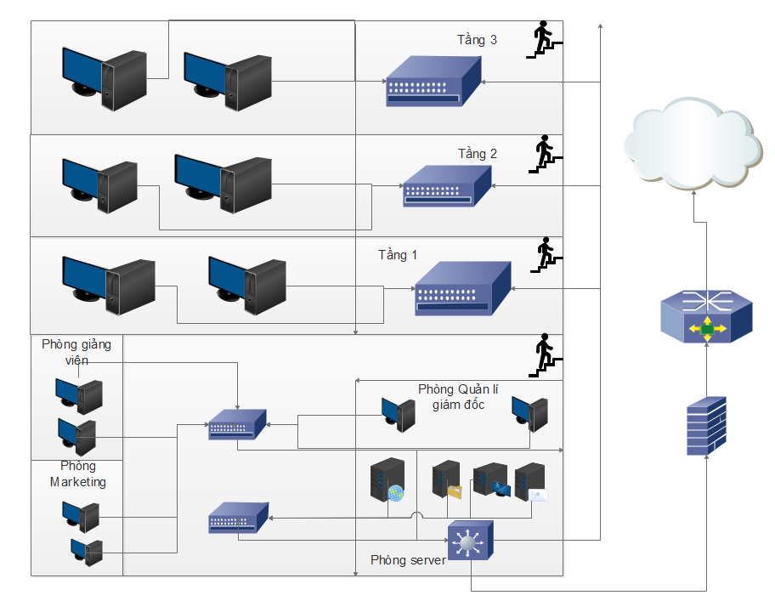

Hình 2. Sơ đồ vật lí

### **2.3. Bảng phân hoạch IP**

Hệ thống nội bộ

|  |  |  |  |  |  |  |
| --- | --- | --- | --- | --- | --- | --- |
| Tầng | Tên phòng | Số lượng máy | Dãy IP | Subnet Mask | Gateway | Vlan |
| Trệt | Server | 3 | 192.168.1.0 | 255.255.255.248 | 192.168.1.1 | 2 |
|  | Giảng viên | 30 | 192.168.2.0 | 255.255.255.224 | 192.168.2.1 | 3 |
|  | Marketing | 20 | 192.168.3.0 | 255.255.255.224 | 192.168.3.1 | 4 |
|  | Quản lí | 5 | 192.168.4.0 | 255.255.255.248 | 192.168.4.1 | 5 |
| 1 | Lab | 20 | 192.168.5.0 | 255.255.255.192 | 192.168.5.1 | 6 |
| 2 | Lab | 20 | 192.168.5.0 | 255.255.255.192 | 192.168.5.1 | 6 |
| 3 | Lab | 20 | 192.168.5.0 | 255.255.255.192 | 192.168.5.1 | 6 |

Mạng nối giữa Switch và Firewall: 192.168.200.0/24

Mạng nối giữa Firewall và Router: 192.168.190.0/24

# **IV. CẤU HÌNH CÁC DỊCH VỤ**

## **3.1. Cấu hình ADDS và DNS**

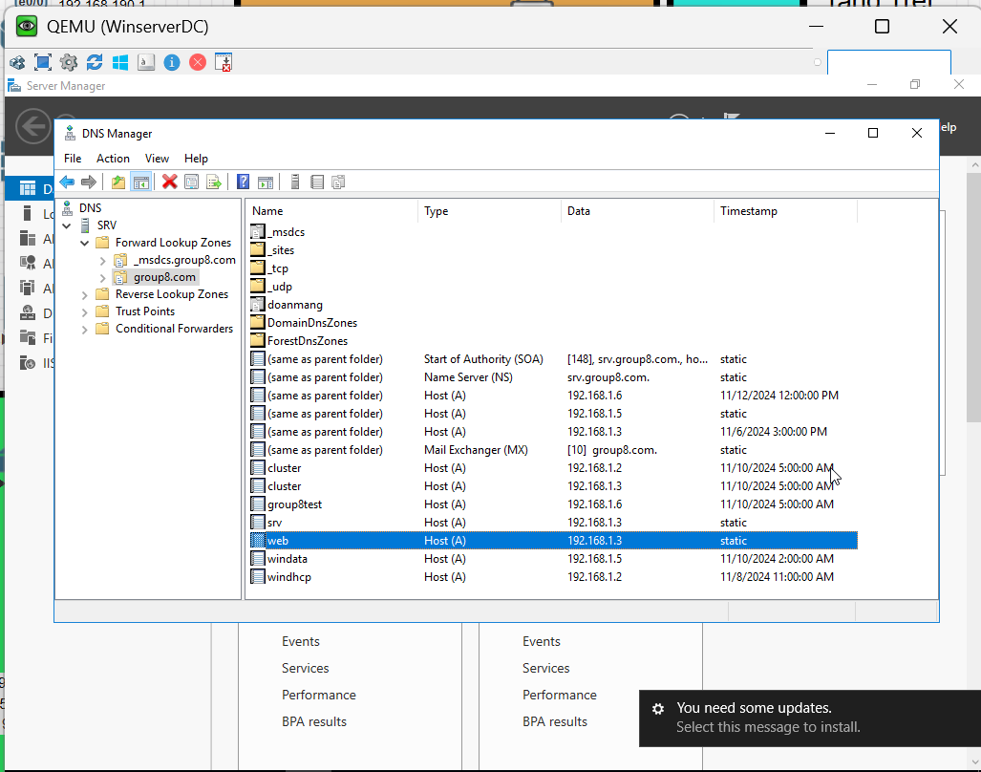

*Cấu hình DNS trỏ về Server Web*

## **3.2. Cấu hình DHCP**

* **Switch Layer 3**

Vai trò quan trọng trong việc điều tiết hệ thống mạng nội bộ.

Sử dụng VTP (VLAN Trunking Protocol cho phép các VLAN được Trunk qua các Switch Layer 2 nhờ vào các port tương ứng)

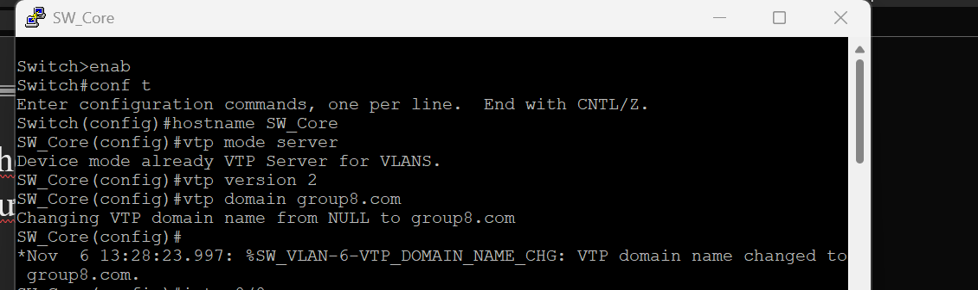Cổng E0/0 nối với Firewall

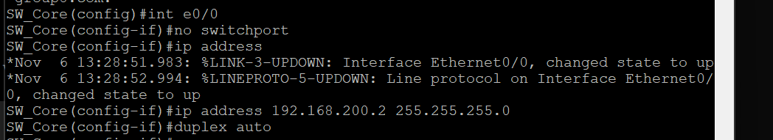Các cổng từ E0/1-3 và E1/0-1 cấu hình trunking các VLAN sang Switch Layer 2

** Cấu hình các VLAN (các VLAN sẽ được cấp DHCP nhờ vào địa chỉ 192.168.1.2 – địa chỉ của DHCP Server)

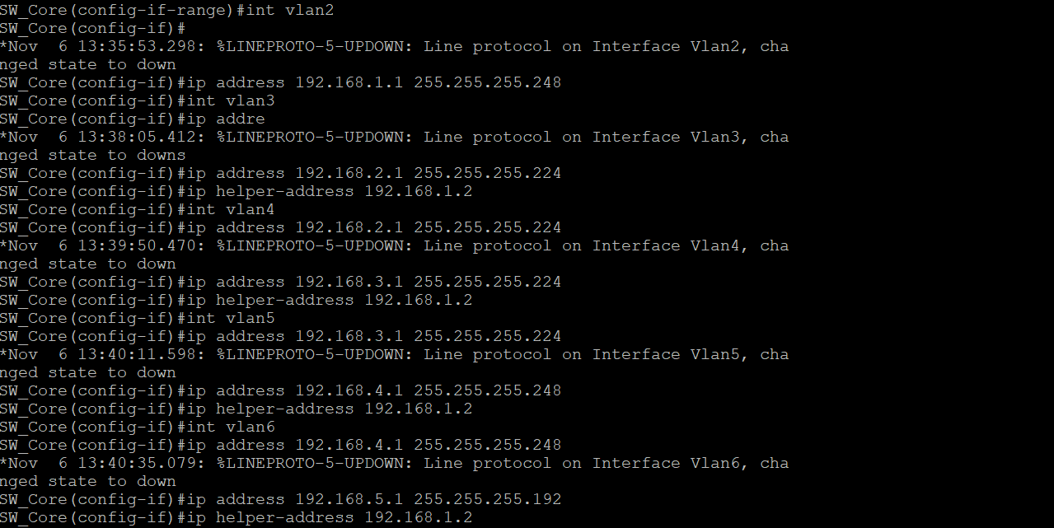IP Routing

Giám sát mạng

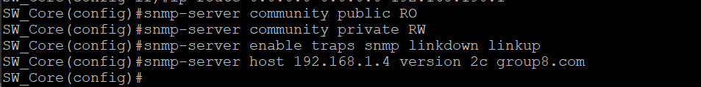

* **Switch Layer 2**

Các Switch Layer 2 được tiến hành cấu hình tương tự nhau để gán các port access vào từng VLAN tương ứng.

Nhận các VLAN từ Switch Layer 3 dựa vào VTP

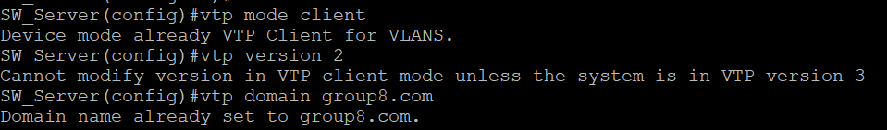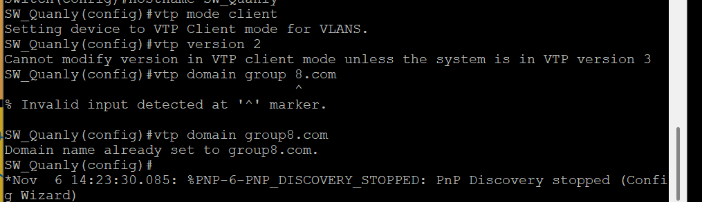 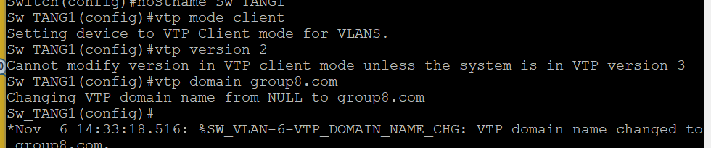 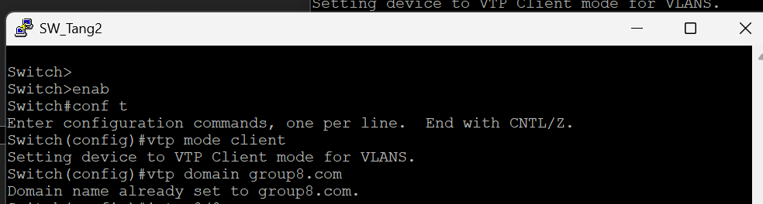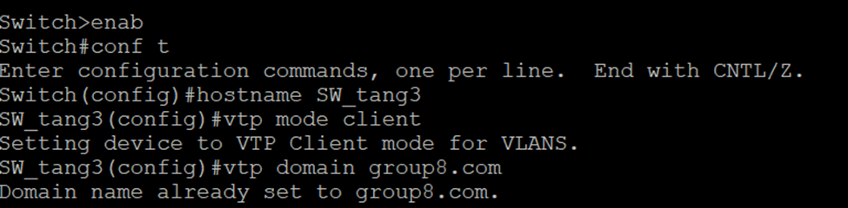Cổng nối với Switch Layer 3 sẽ là mode trunking để nhiều VLAN có thể đi qua

** 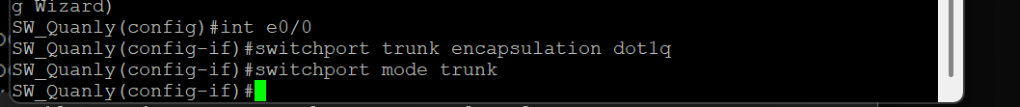 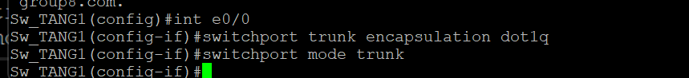  Các cổng nối với End-Device sẽ là mode access và access vào từng VLAN tương ứng.

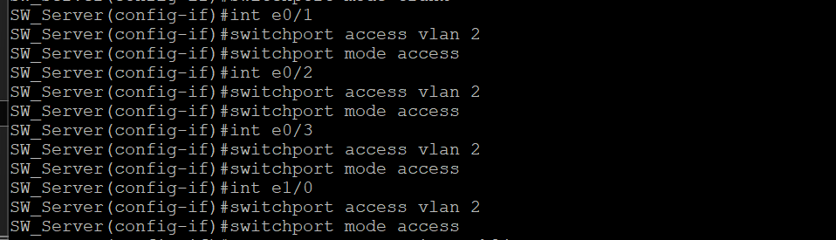

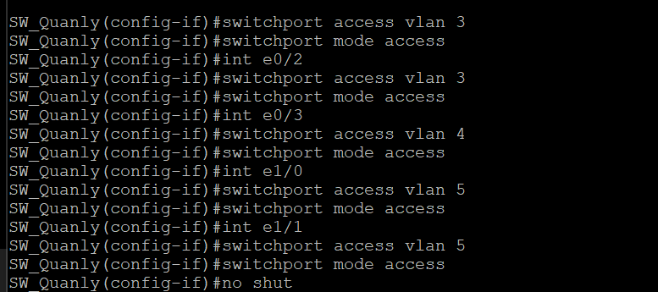 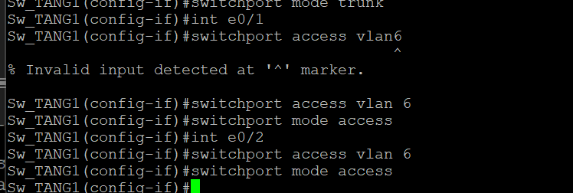 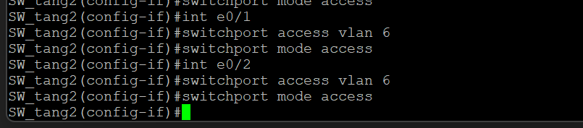 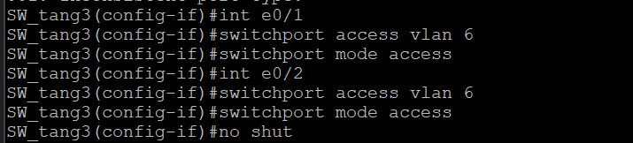Giám sát mạng

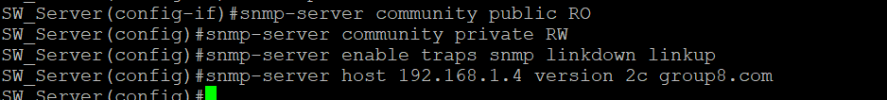

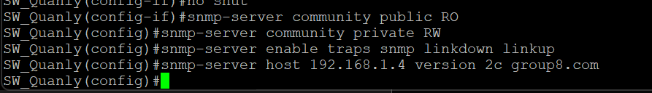 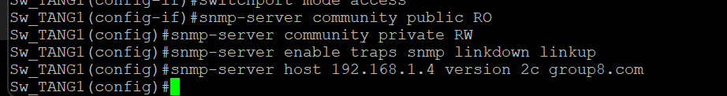

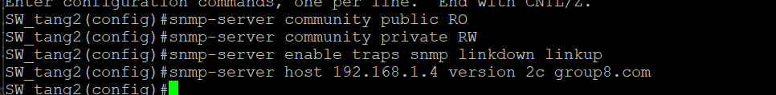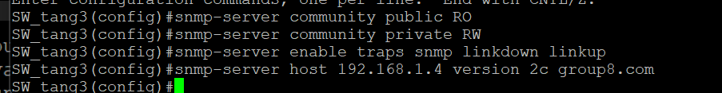

Tiến hành cấu hình trên Server DHCP:

*\*Không tạo scope cho VLAN 2*

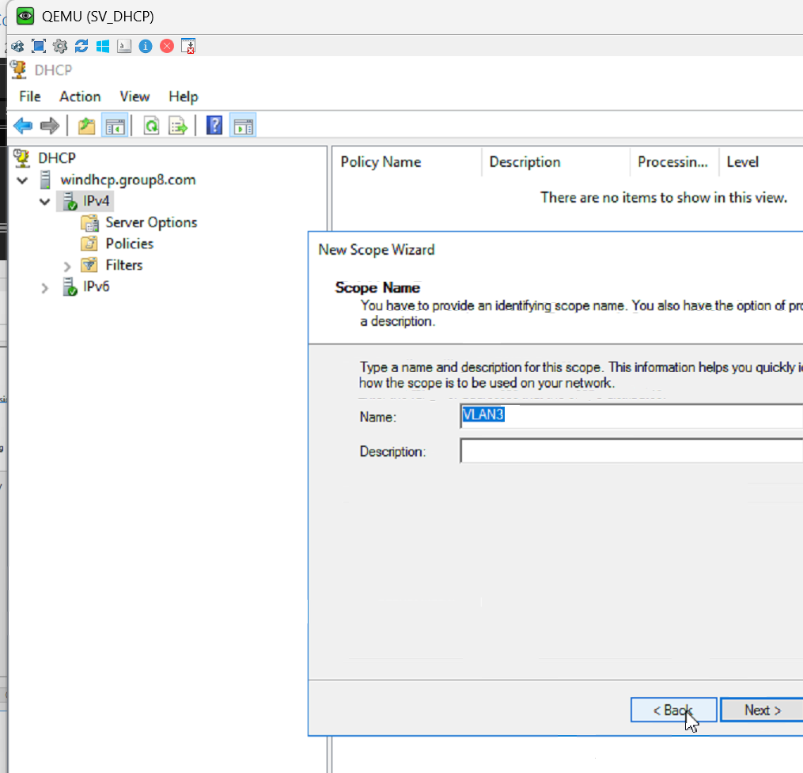

*Nhập tên scope*

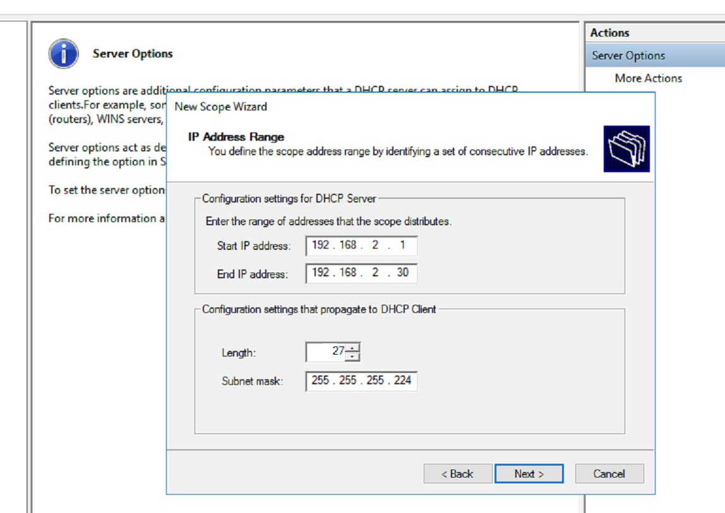

*Nhập dãy IP sẽ cấp phát*

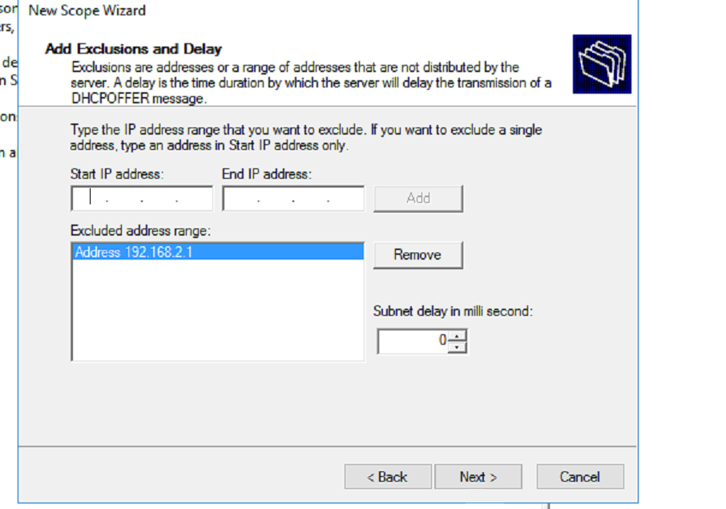

*Nhập dãy IP không cấp phát, ngoại trừ*

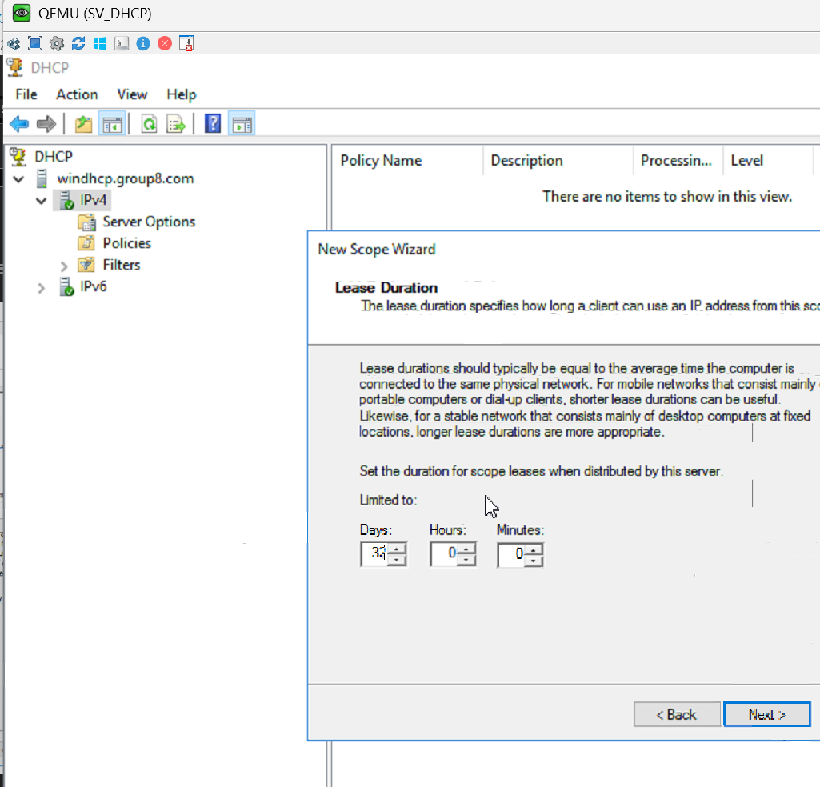

*Nhập thời gian được sử dụng IP*

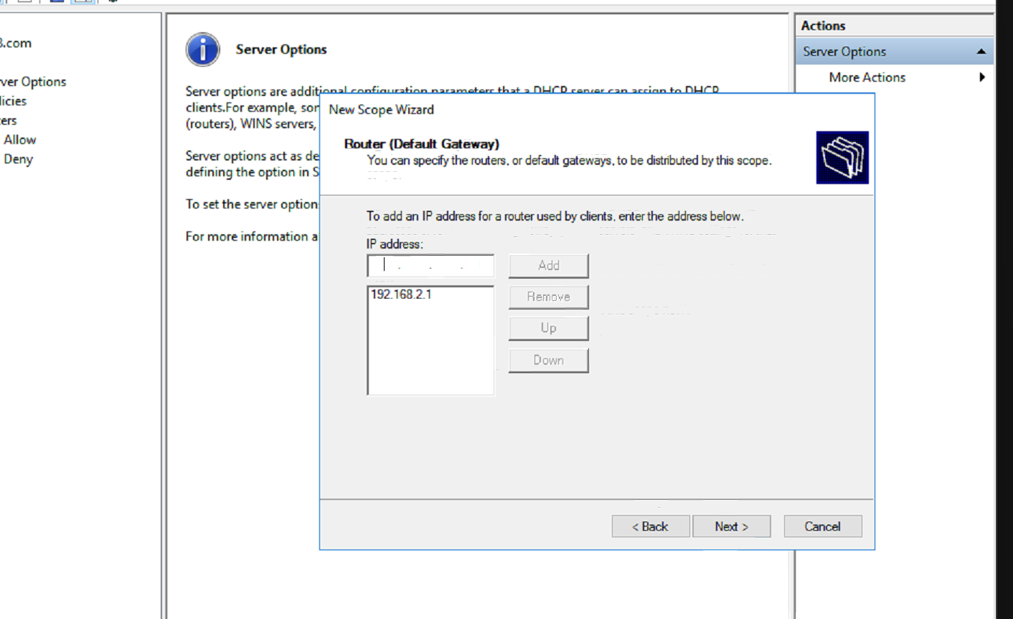

*Nhập vào Gateway*

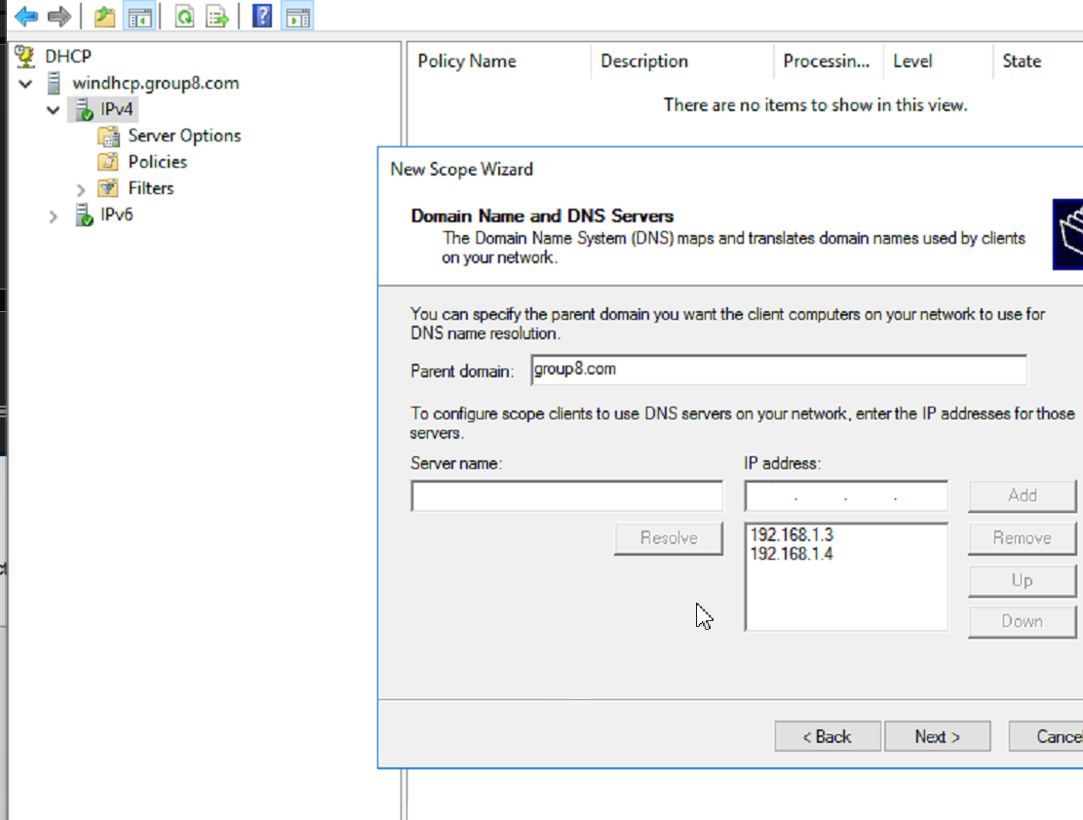

*Nhap vao dns*

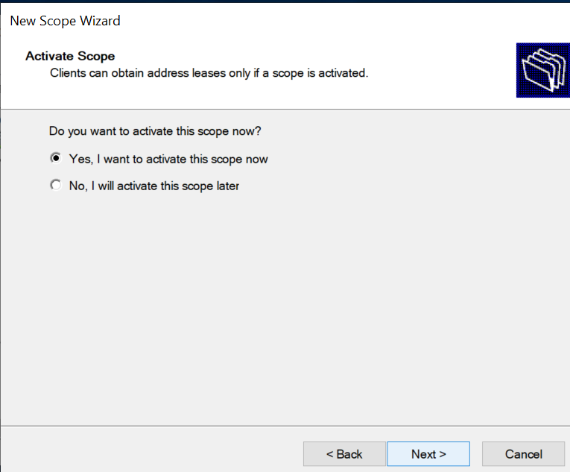

*Chọn Yes, sau đó bấm Next để kích hoạt scope*

Tiến hành với các scope tương tự:

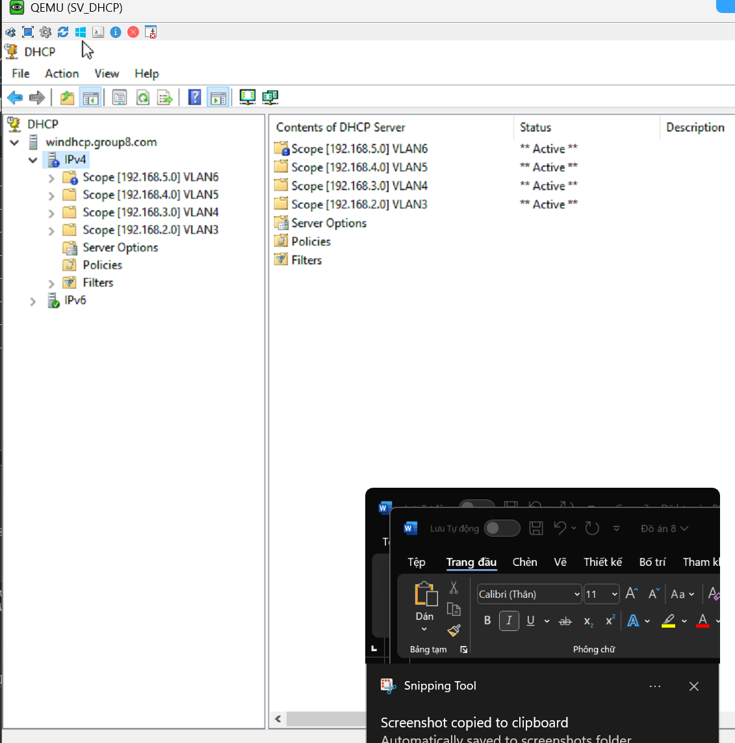

*Kết quả cuối cùng*

## **3.3. Cấu hình Routing**

E0/0 sử dụng IP DHCP do ISP cấp

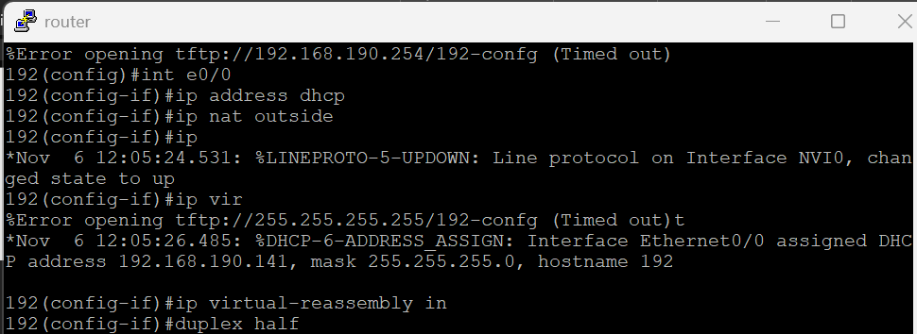E0/1 nối với mạng nội bộ

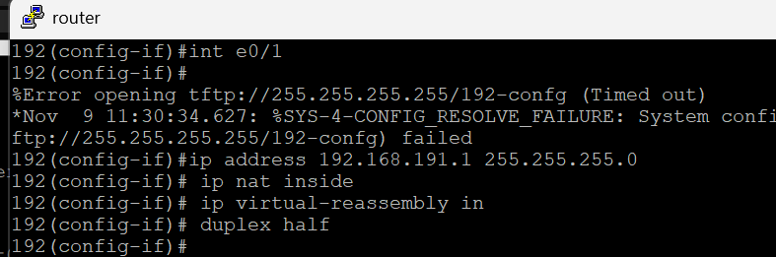 NAT theo port

**ACL

 Giám sát mạng

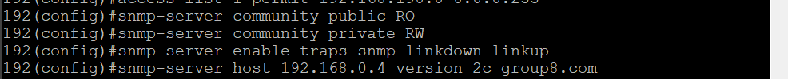

IP Routing



## **3.4. Cấu hình Web Server**

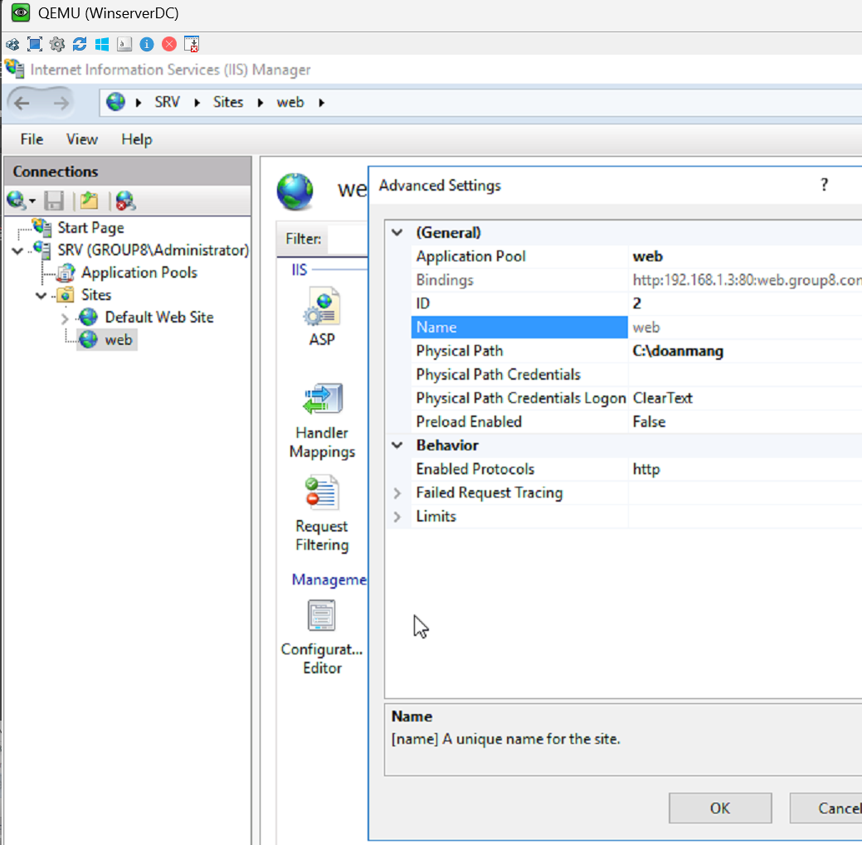

*Basic Setting*

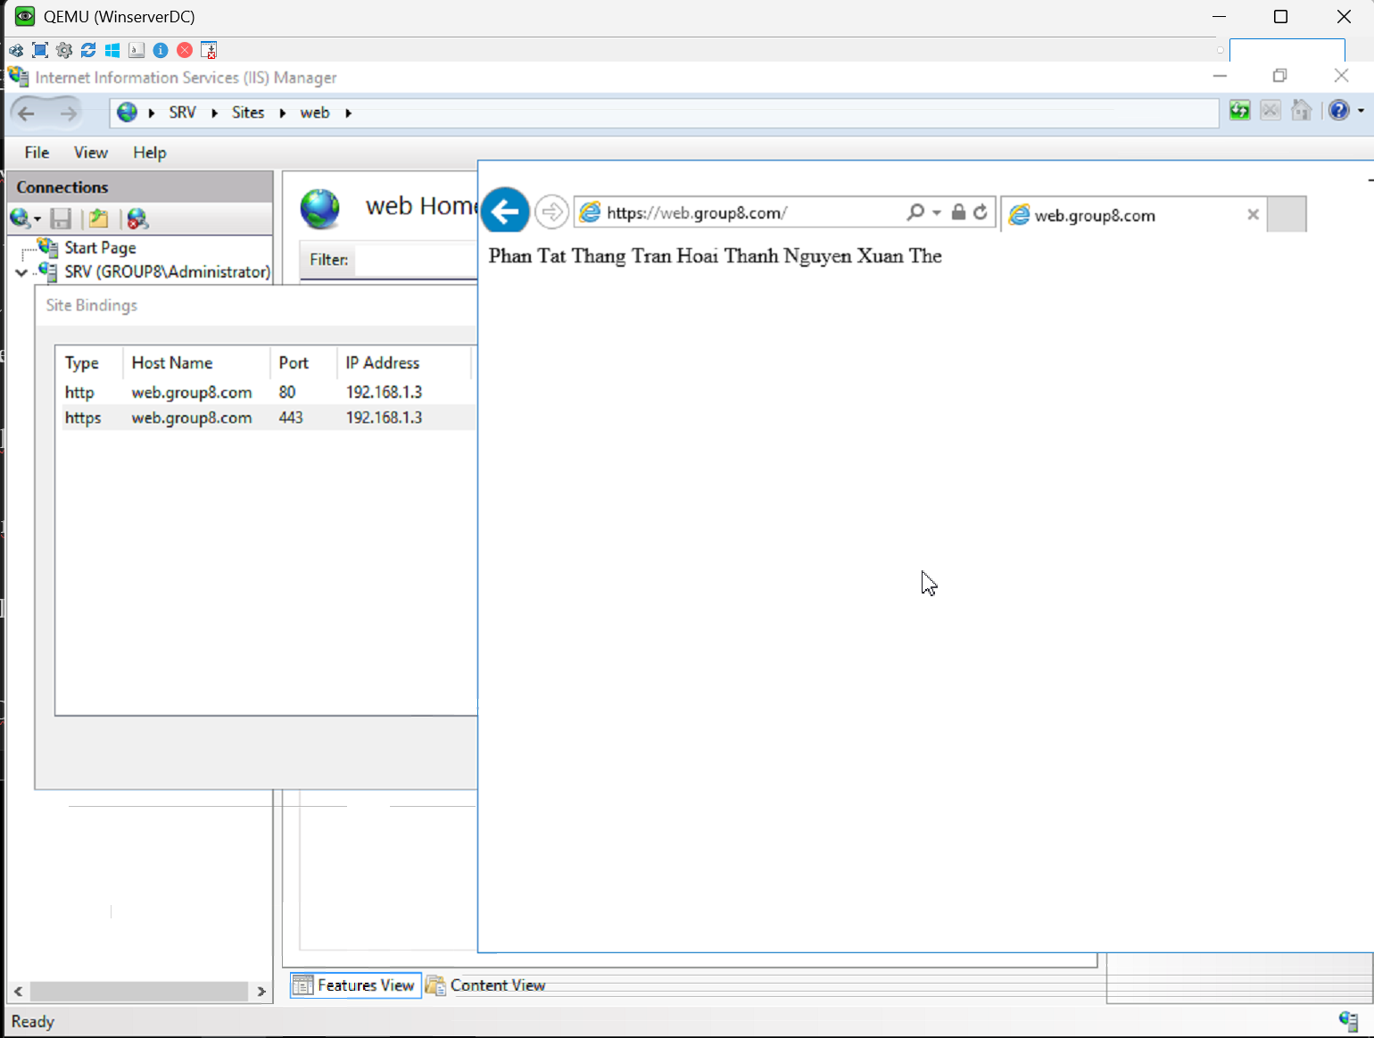

*Binding*

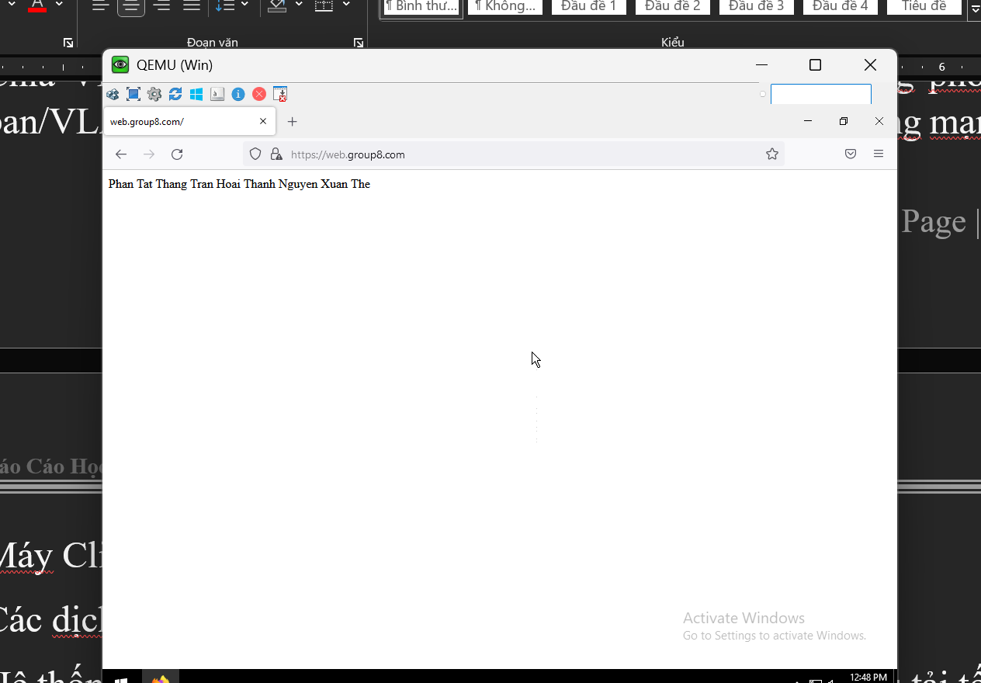

*Kiem tra truy cap tu vlan khac*

## **3.5. Giám sát mạng**

Download PRTG Monitoring và cài đặt

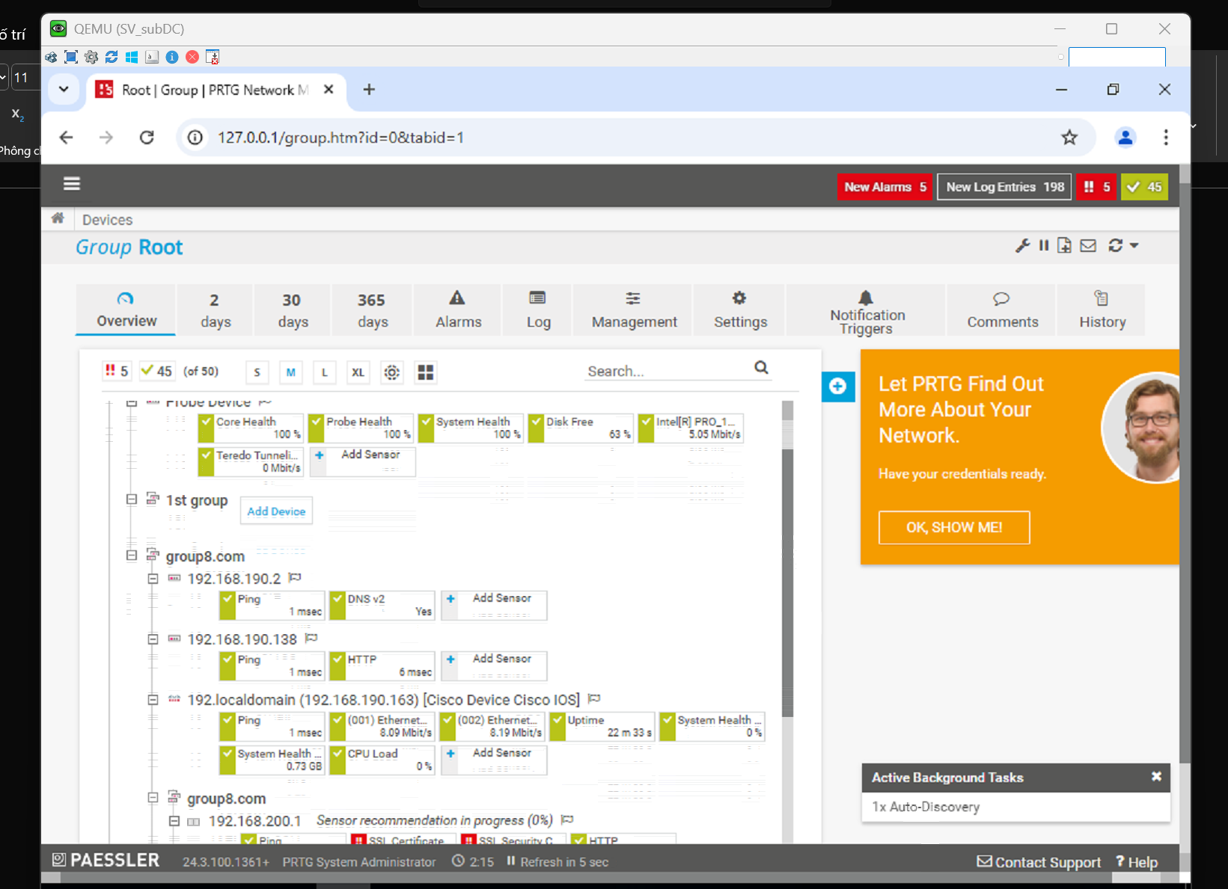

## **3.7. Cấu hình Firewall**

Cấu hình Fortinet bằng CLI

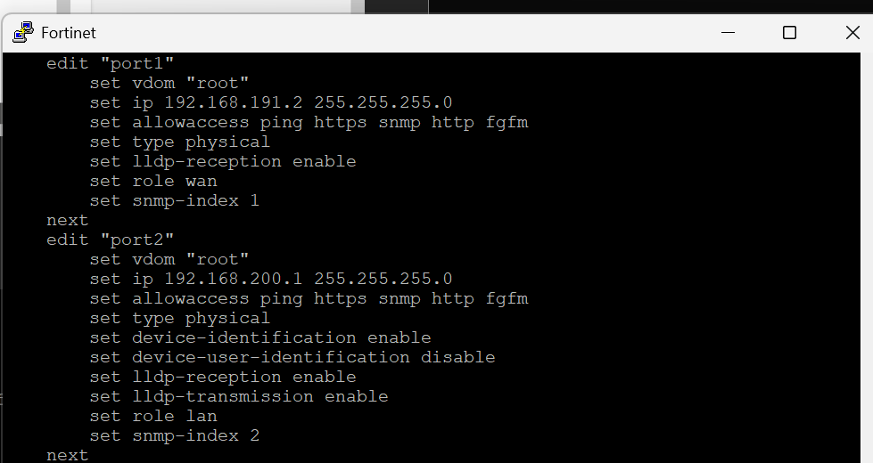

*Cấu hình các port 1-router, port2-switch*

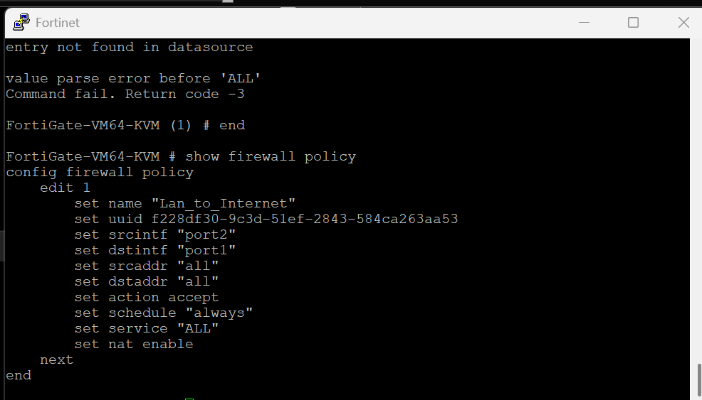

*Policy cho phép mạng nội bộ ra Internet*

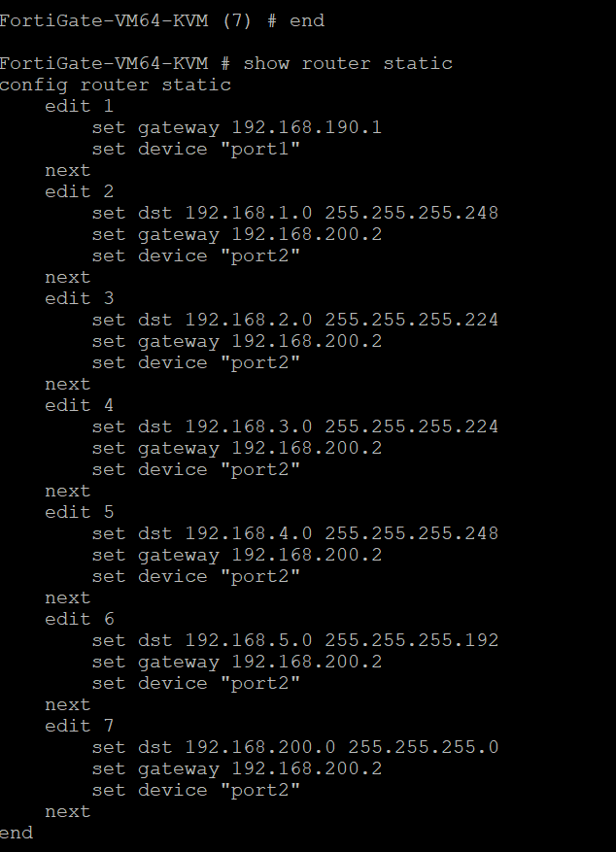

*Routing mạng nội bộ*

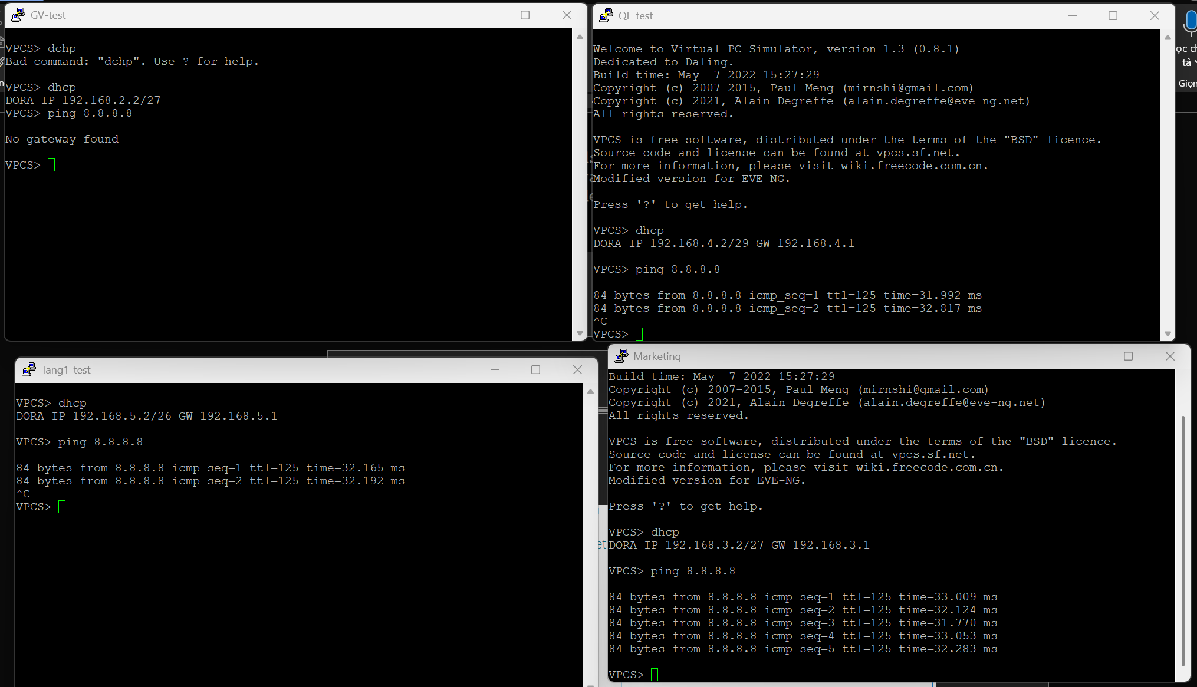

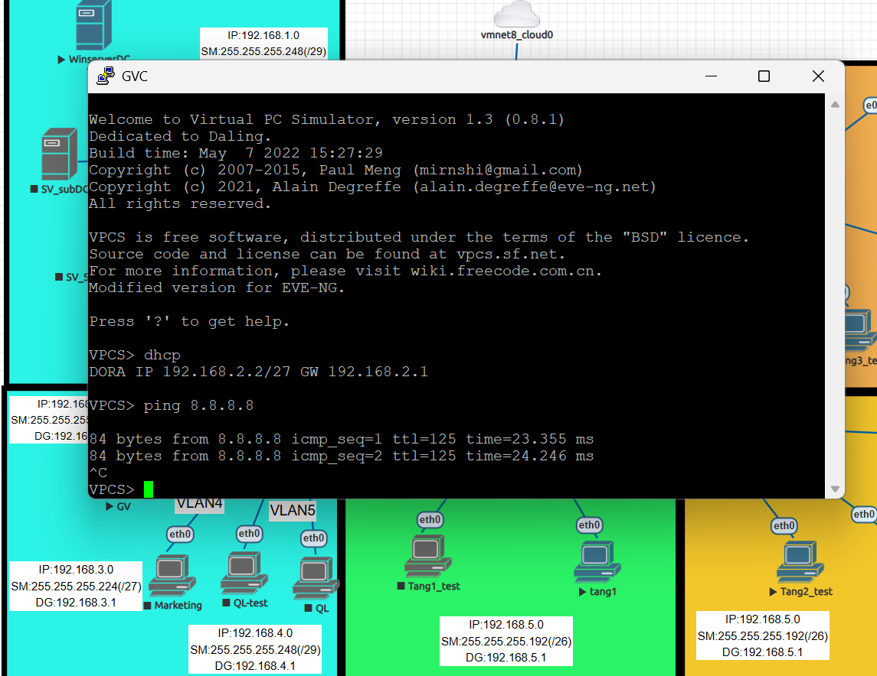

*Chia Vlan thanh cong va cac may ping ra duoc intenet*

## **3.8. File Storage**

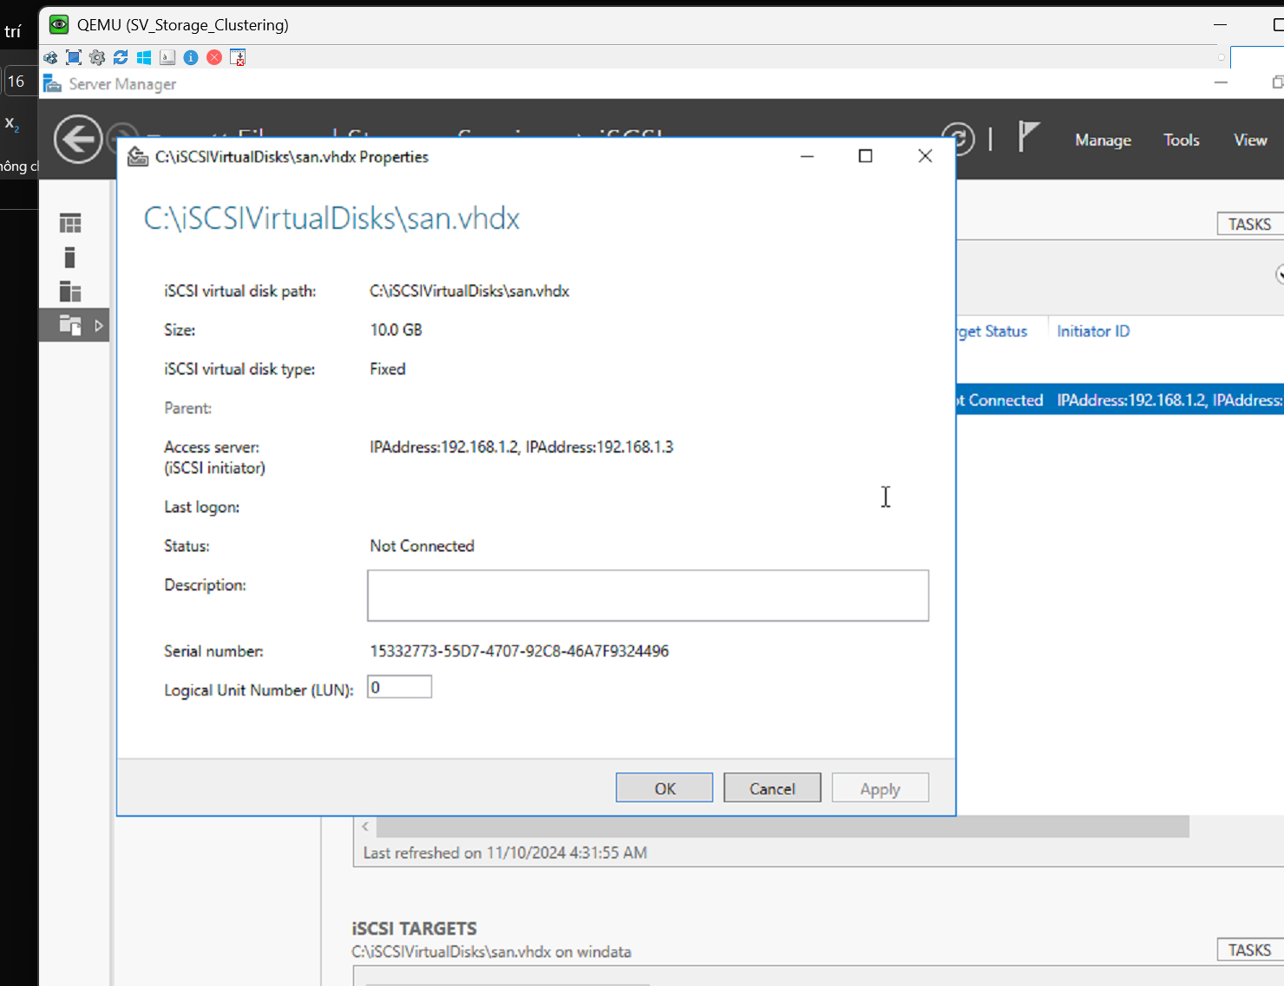

*Tao o dia tren windata*

*Chuyển sang server sẽ được nhận SANS:*

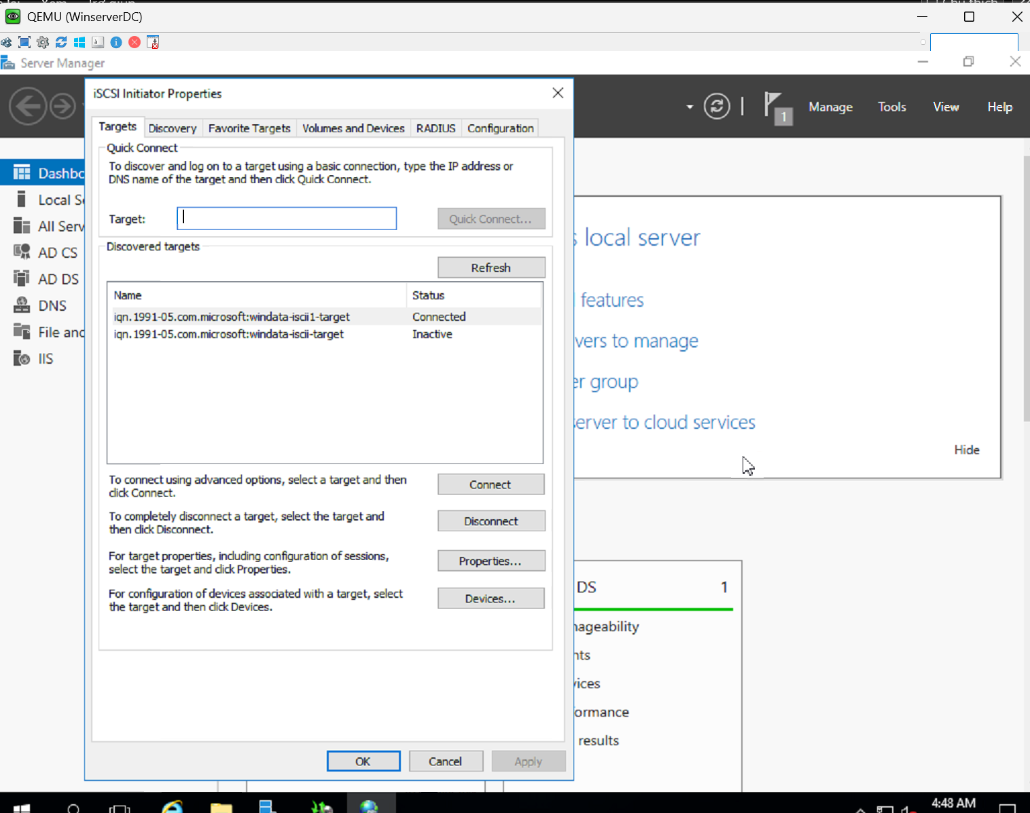 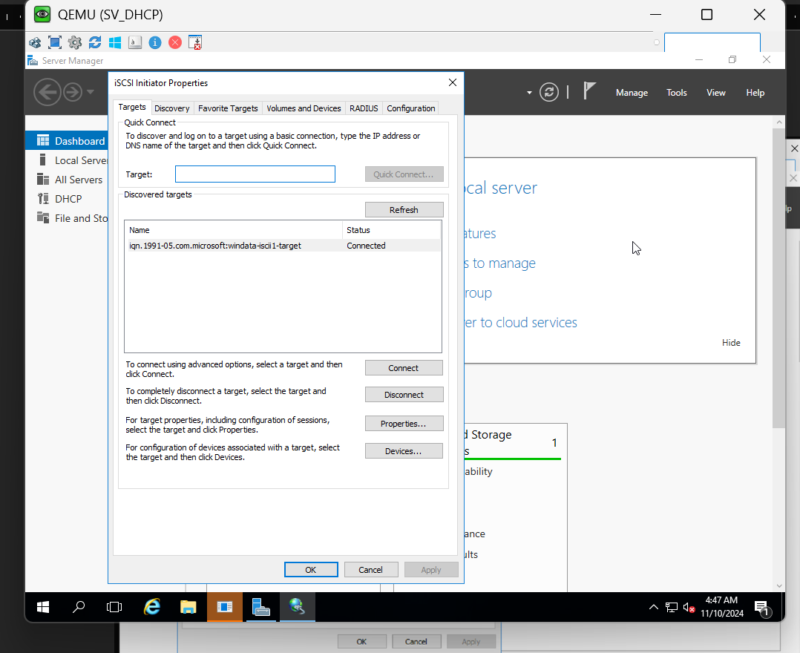

*Vào iSCSI Initiator nhập IP của Server chia sẻ*

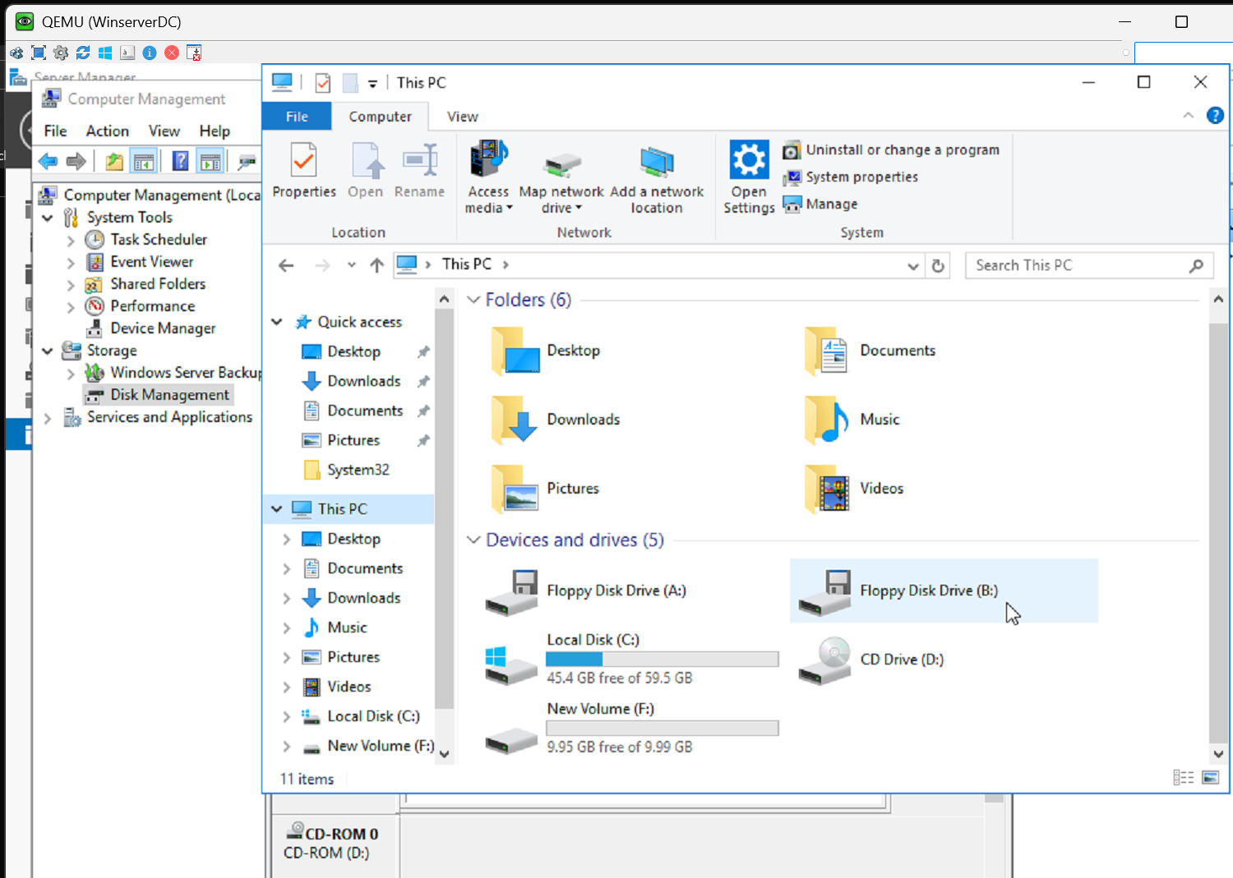

*Format ổ đĩa và sử dụng*

## **3.9. Backup dữ liệu**

Sử dụng dịch vụ Windows Server Backup

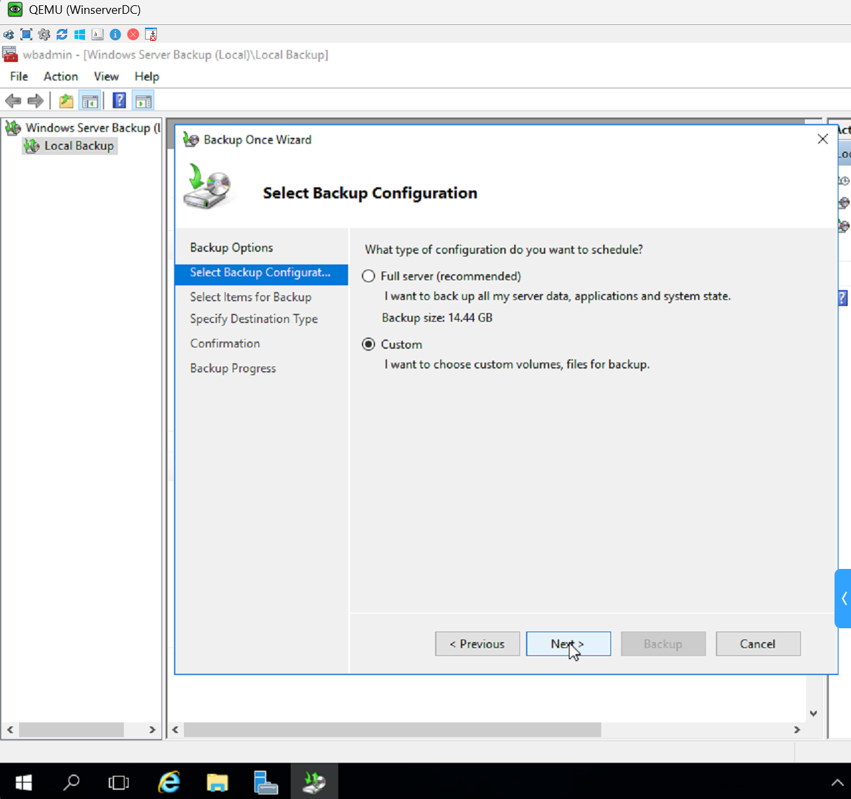

*Chọn kiểu tiến hành*

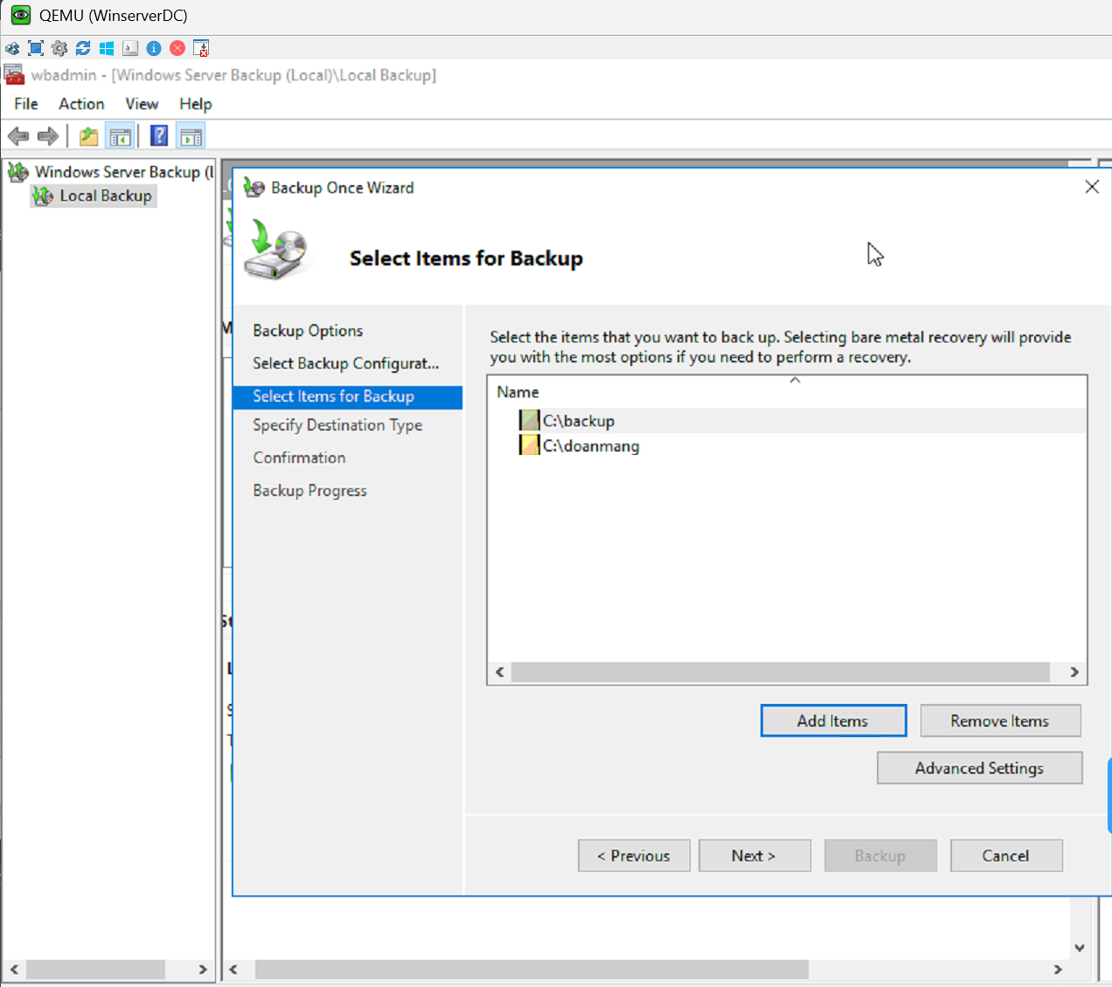

*Thêm thư mục cần backup*

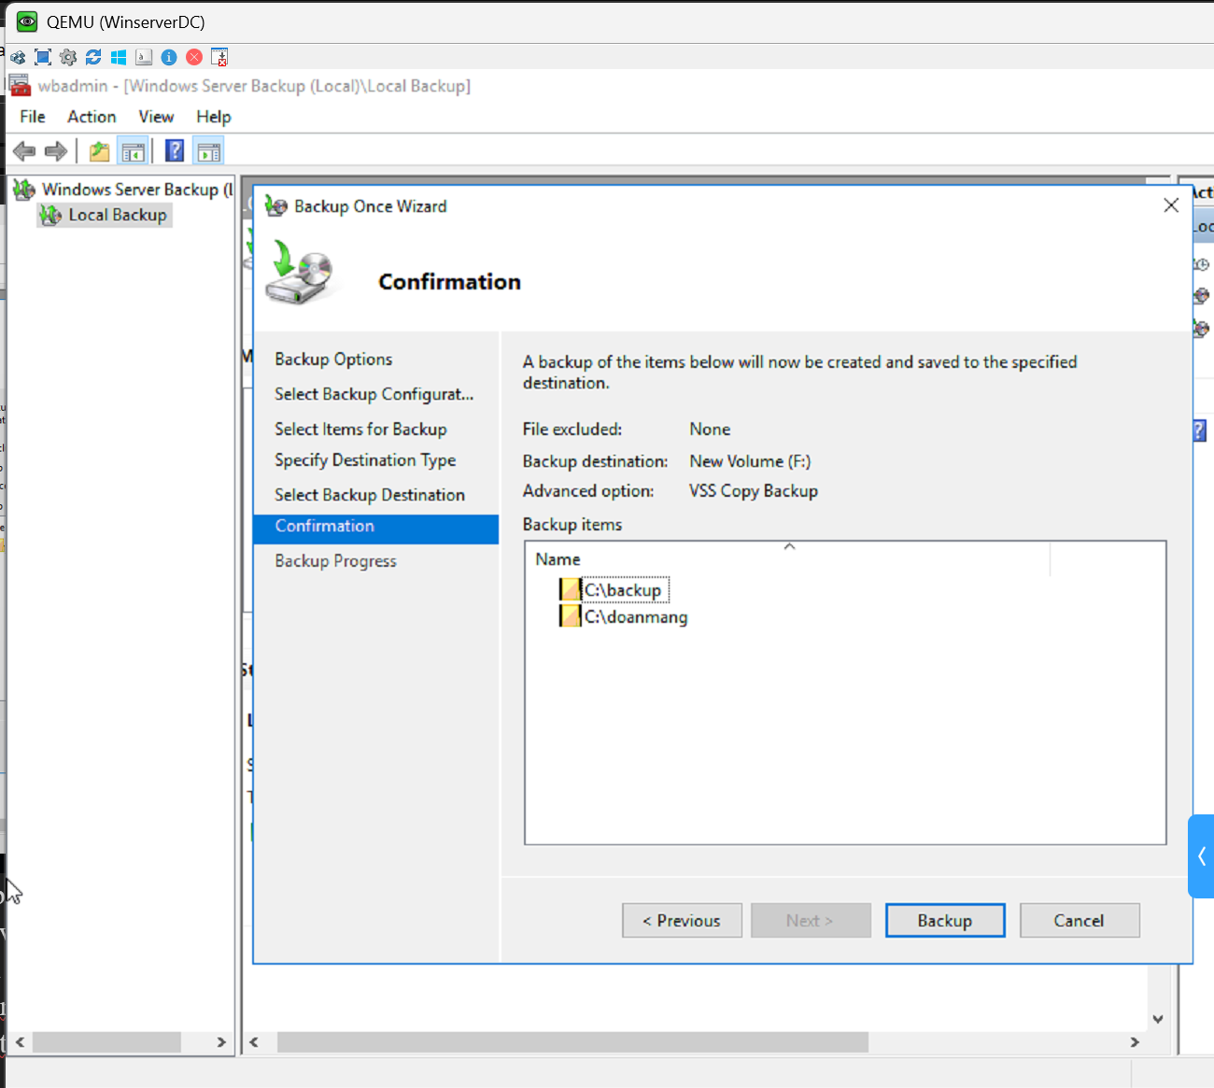

Lưu ý nên lưu bản backup trên một ổ đĩa mạng hay một nơi nào đó không thuộc **SRV-DC** vì dữ liệu và bản backup nếu nằm cùng một máy và nếu máy đó bị hỏng thì việc backup trở nên vô nghĩa.

Ở đây ta đã được chia sẻ một ổ đĩa **iSCSI** từ **SV_store** nên đây sẽ là nơi thích hợp để lưu trữ bản backup.

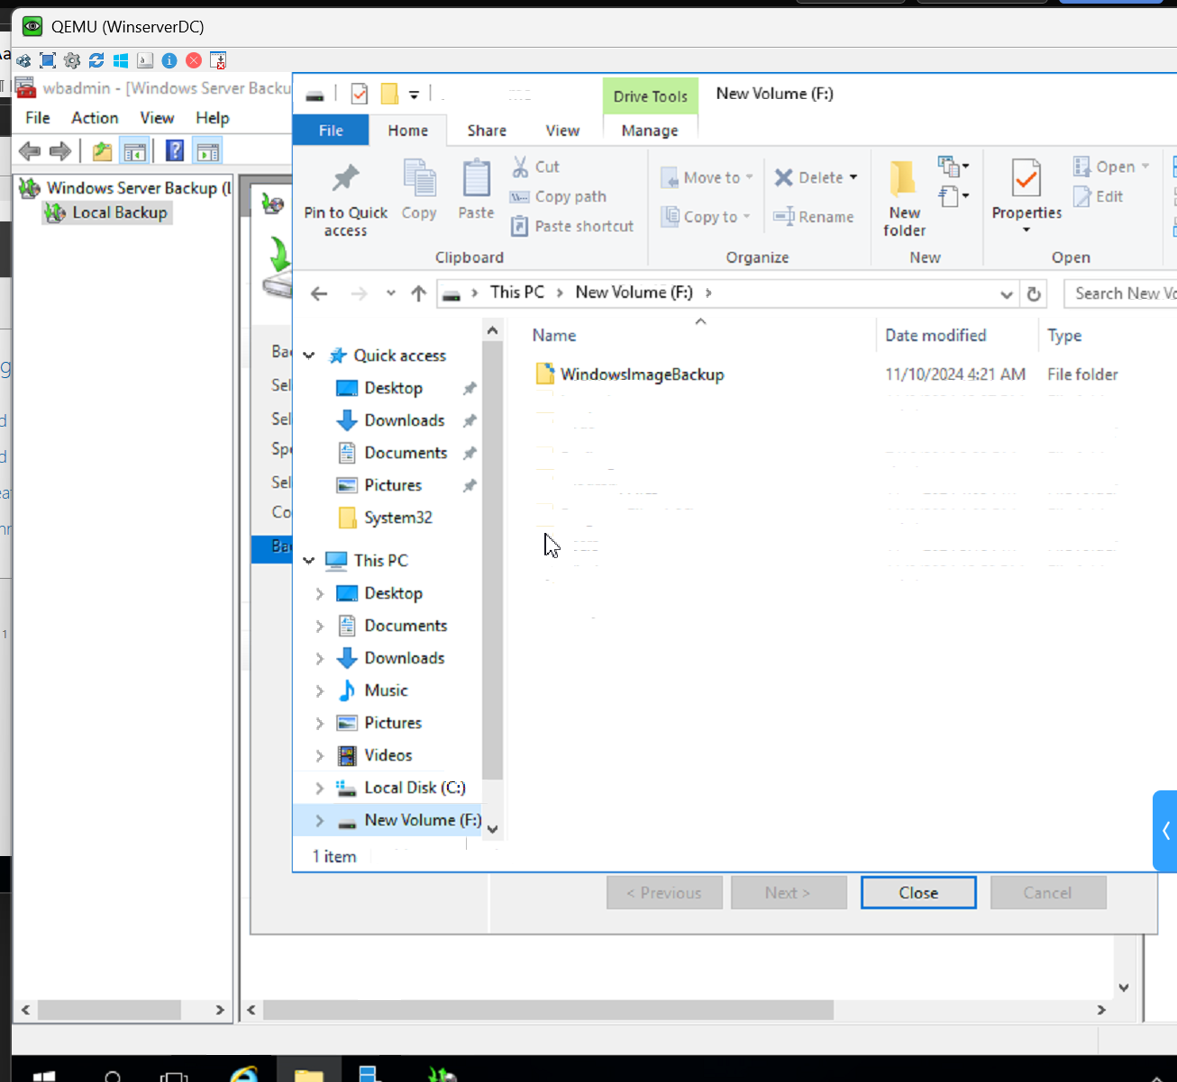

*Backup thanh cong*

## **Cấu hình Failover Clustering**

Sử dụng ít nhất 2 Server để cân bằng tải

Sử dụng dịch vụ Failover Clusttering

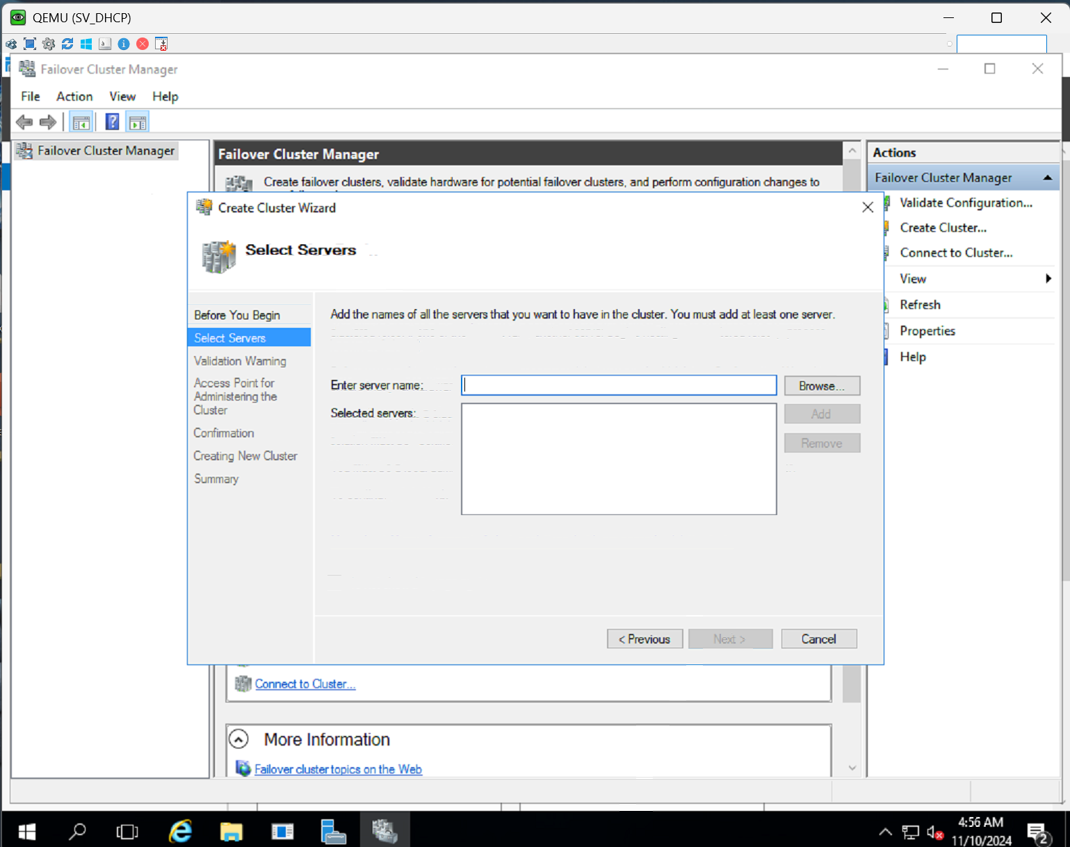

*Tạo Cluster*

*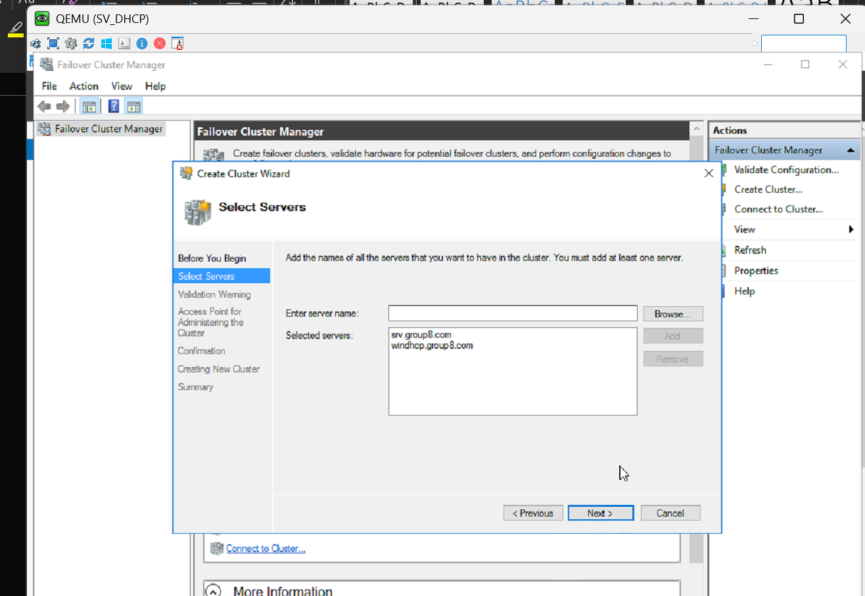 Chọn các Server*

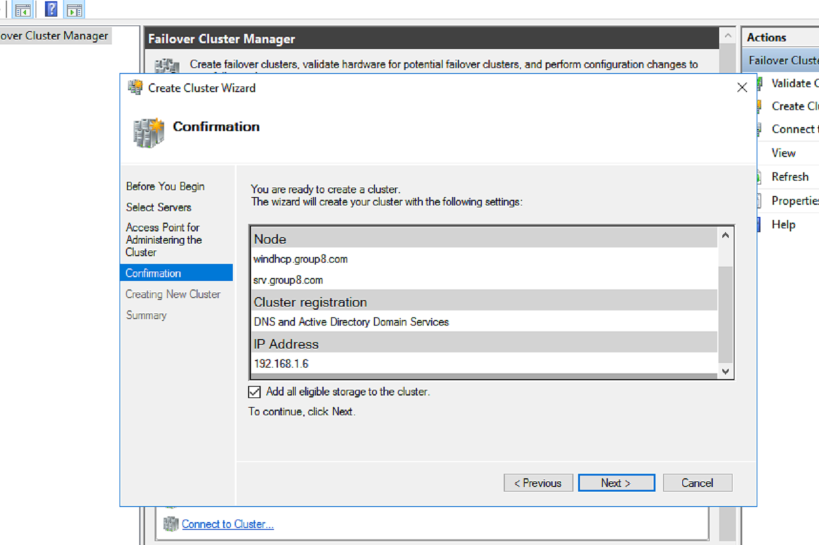

*Tao cluster voi ip 192.168.1.6*

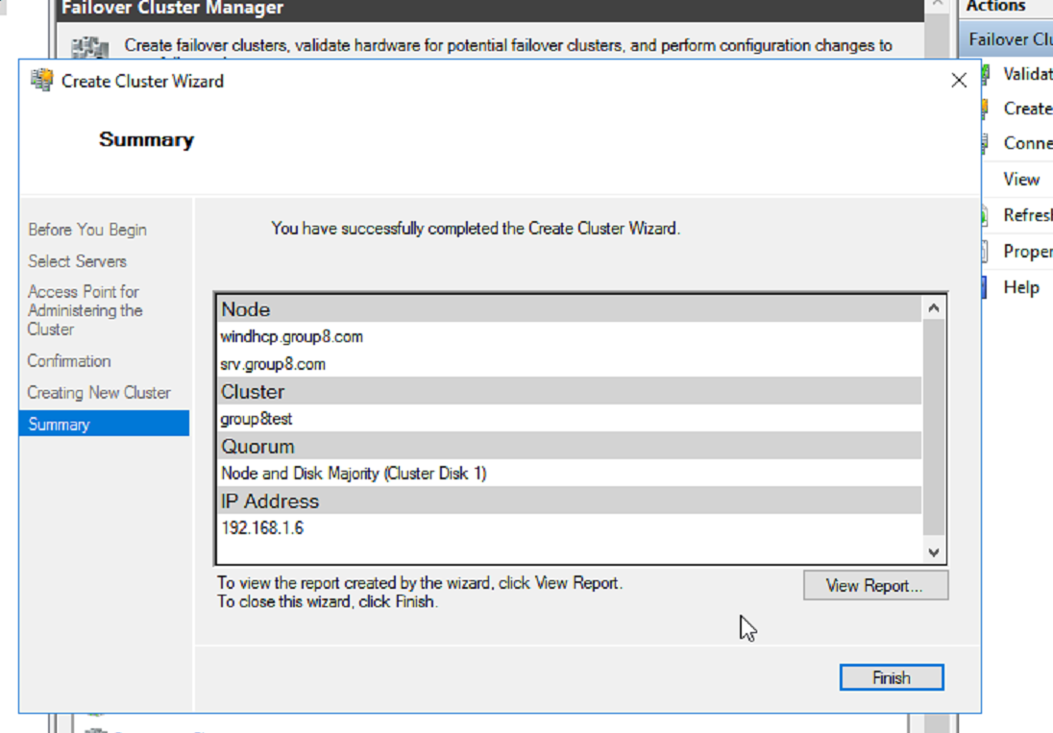

*Tao thanh cong*

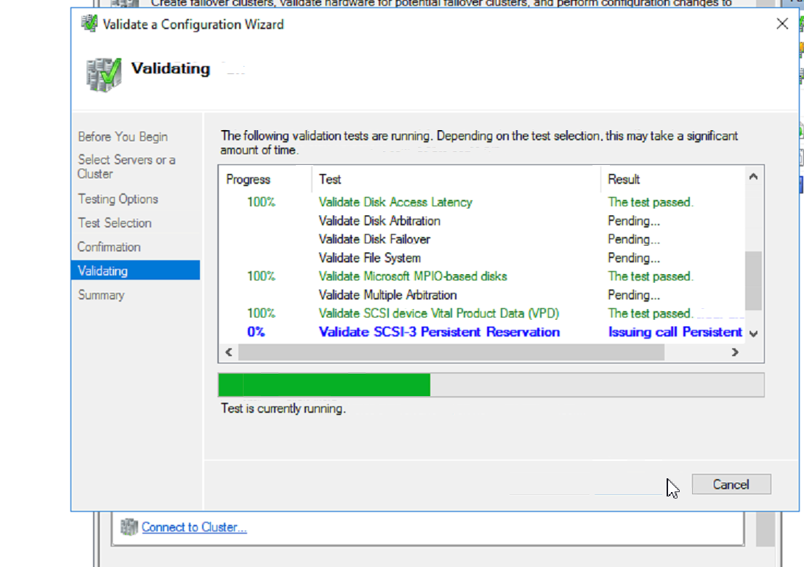

*Tiến hành Validate Server*

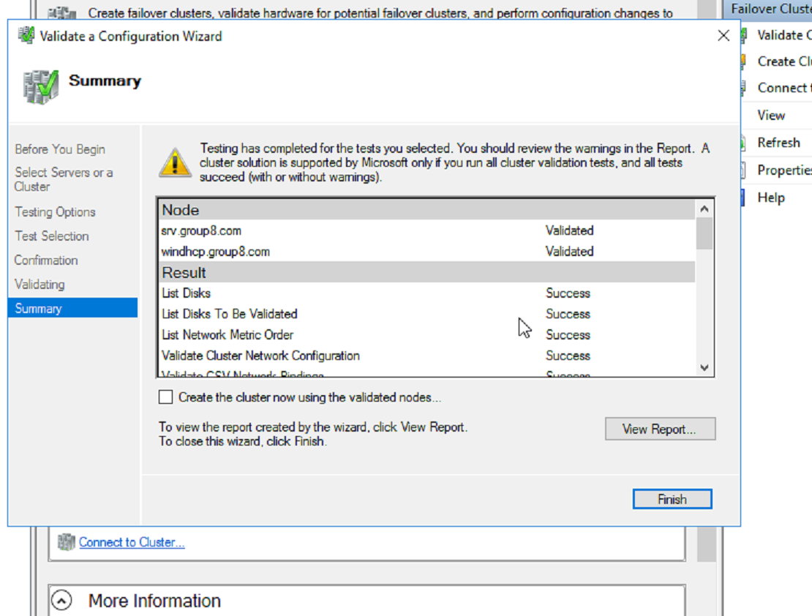

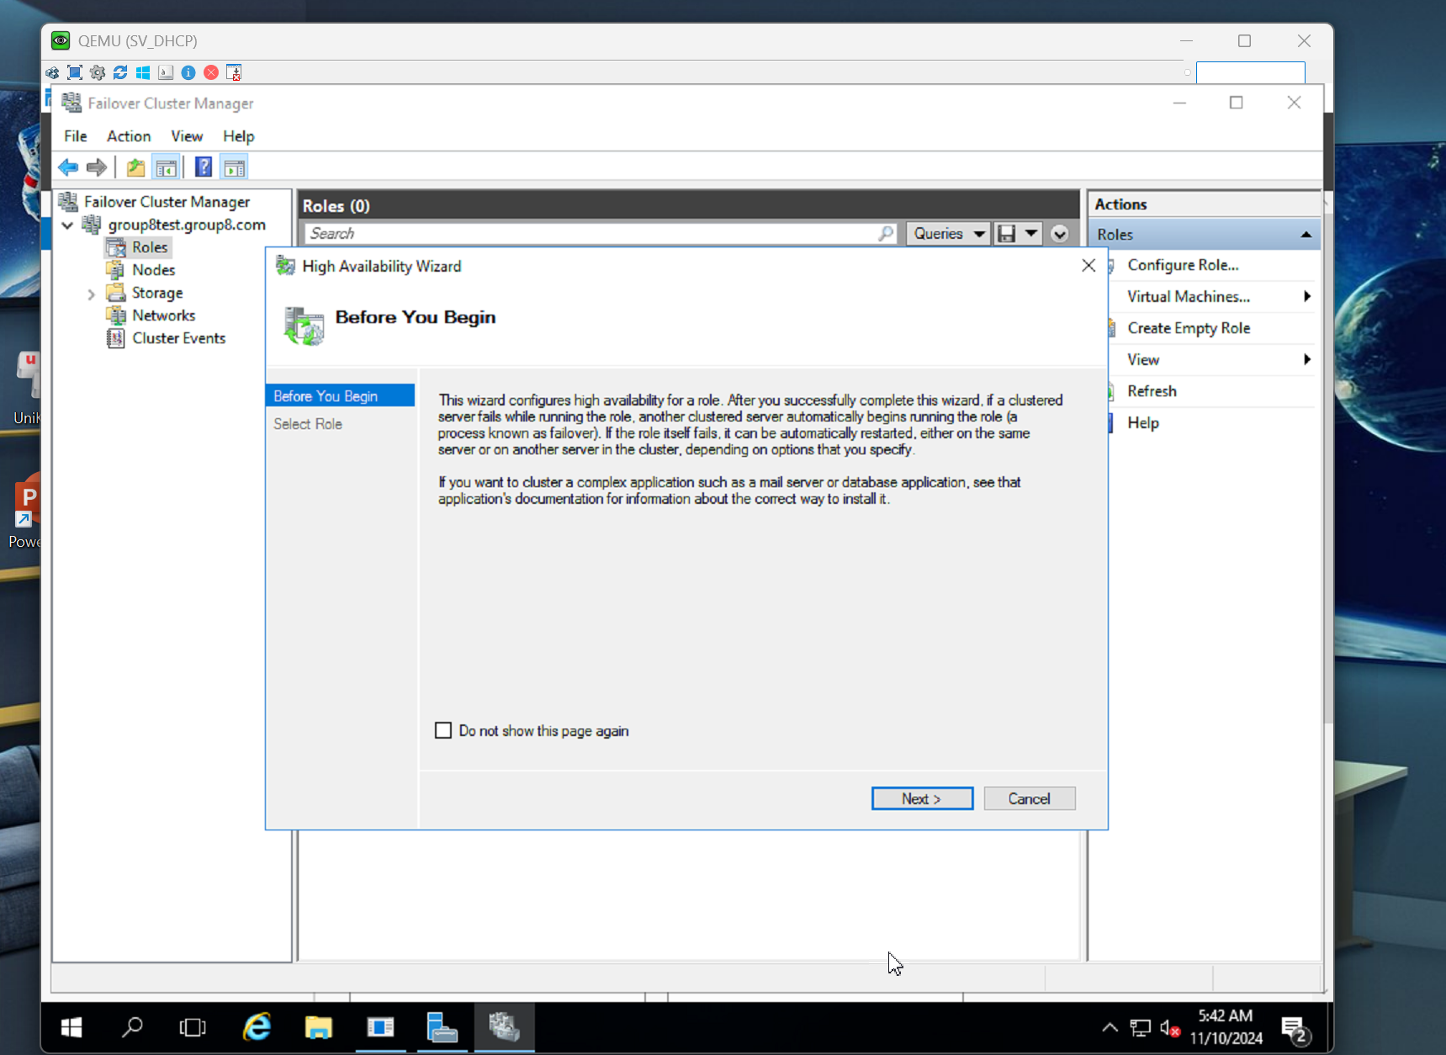

*Config Role cho Cluster*

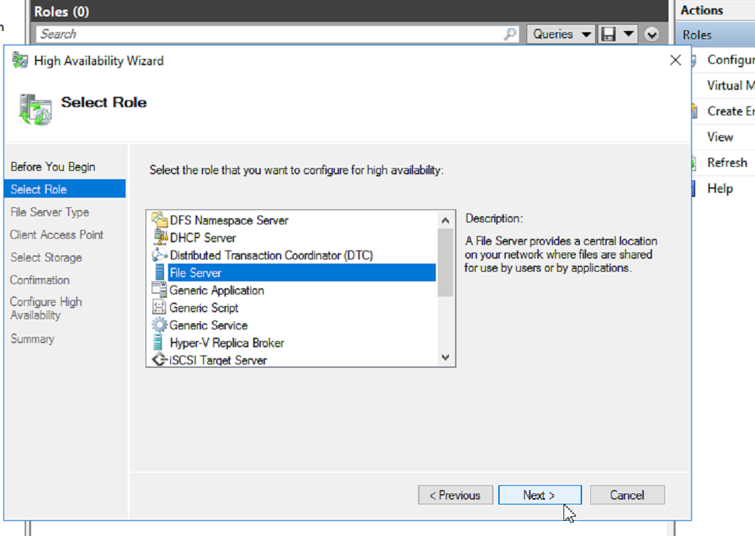

*Tùy chọn*

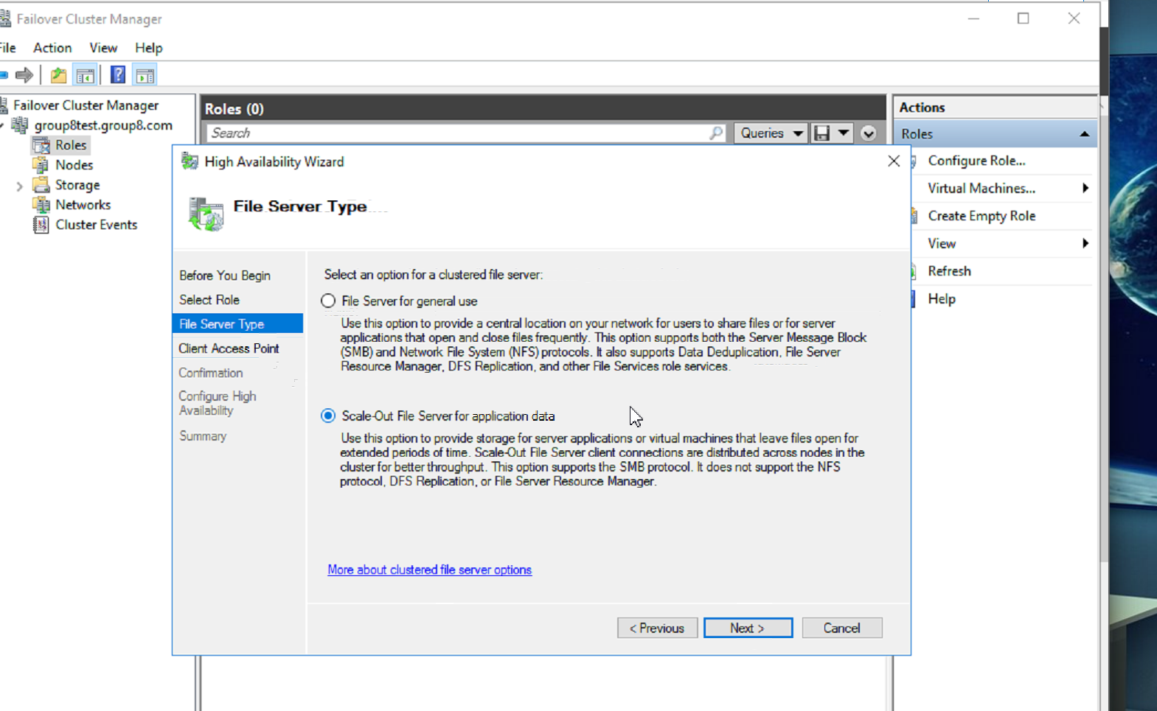

*Chọn loại File Server cho Cluster*

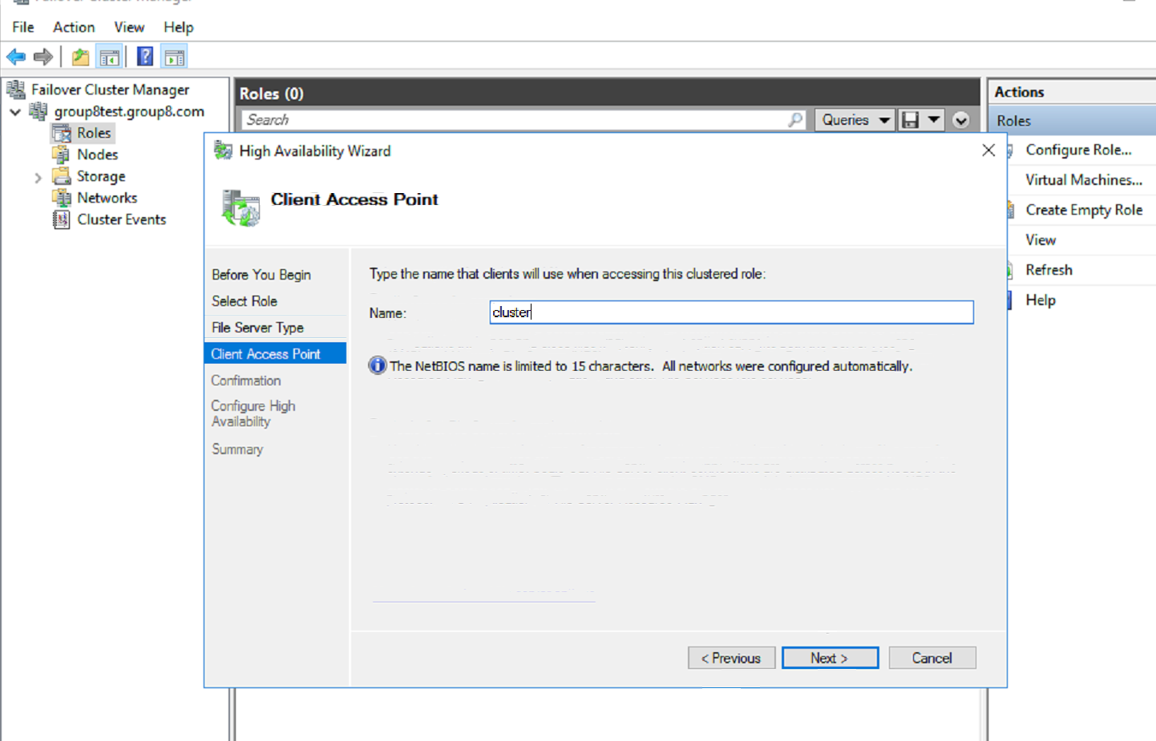 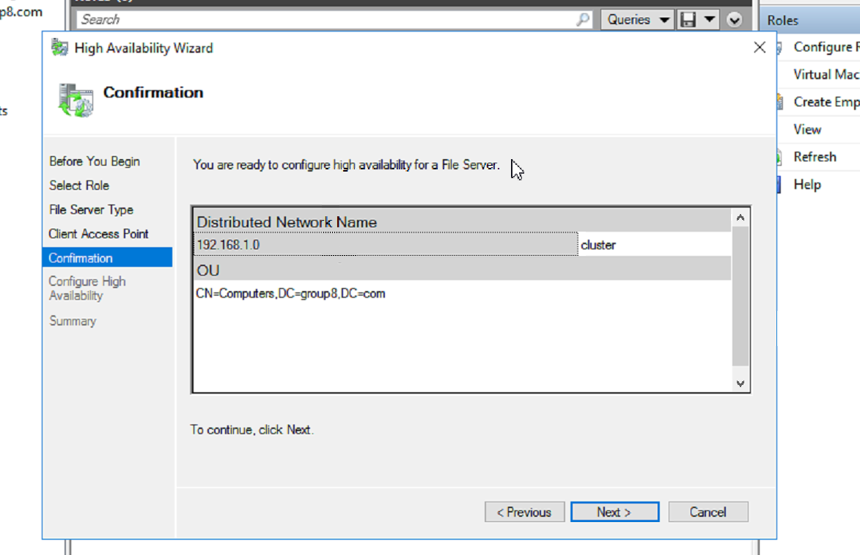

*Tao ten*

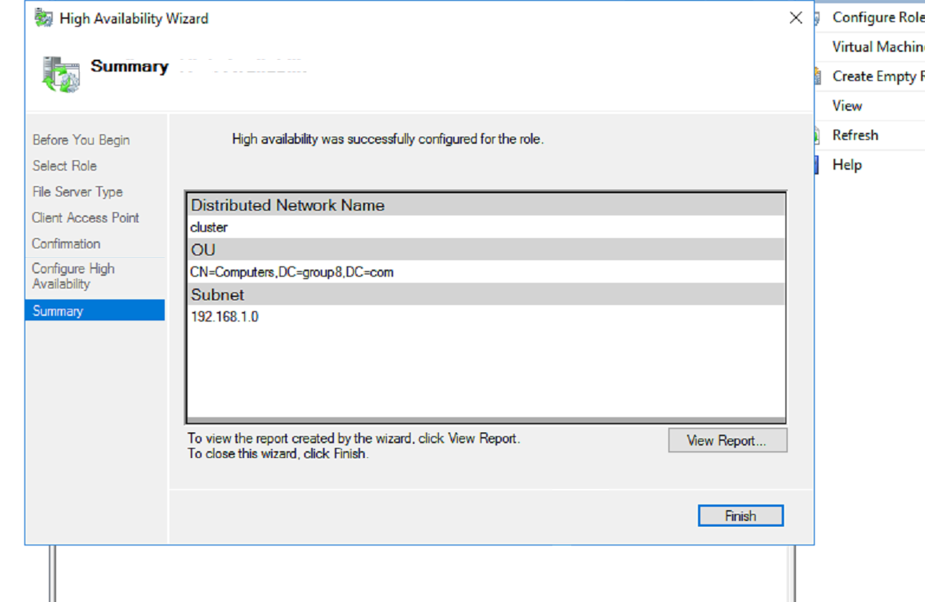

*Thanh cong khoi tao file server*

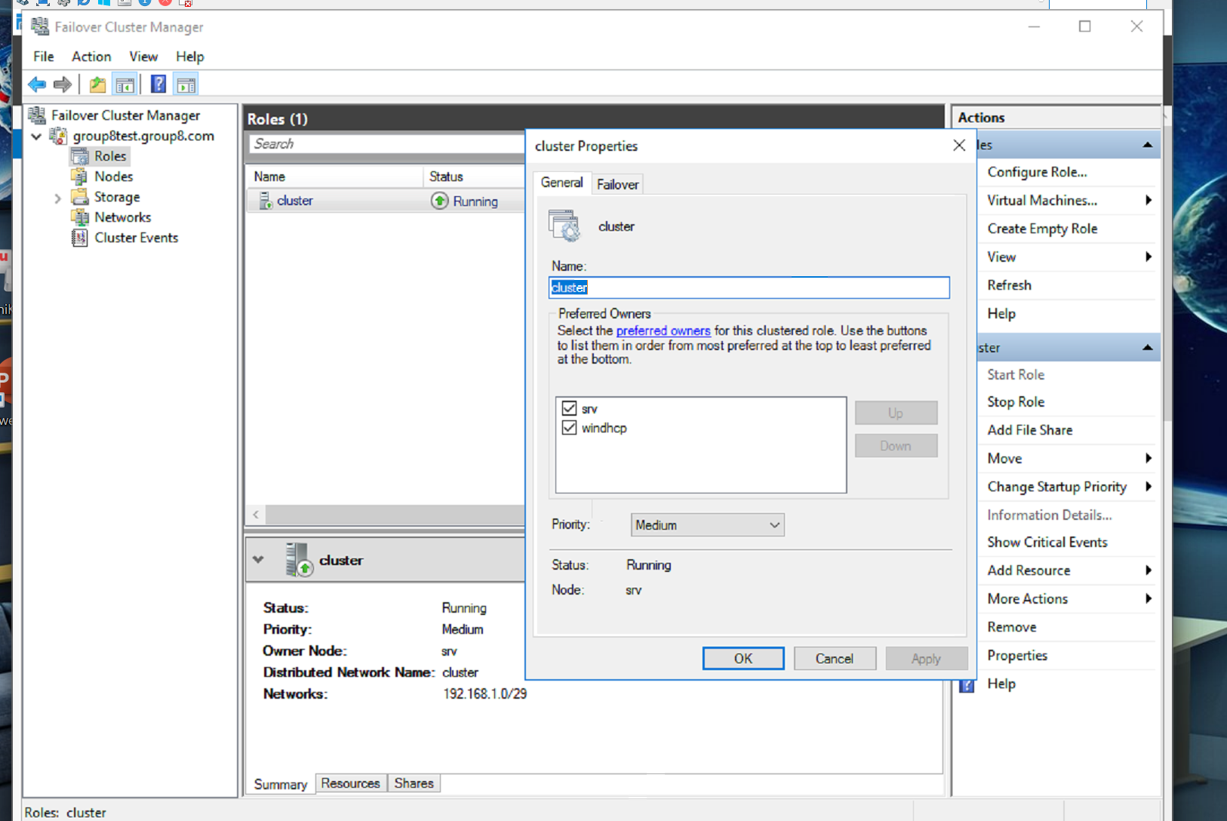

*Tich 2 server*

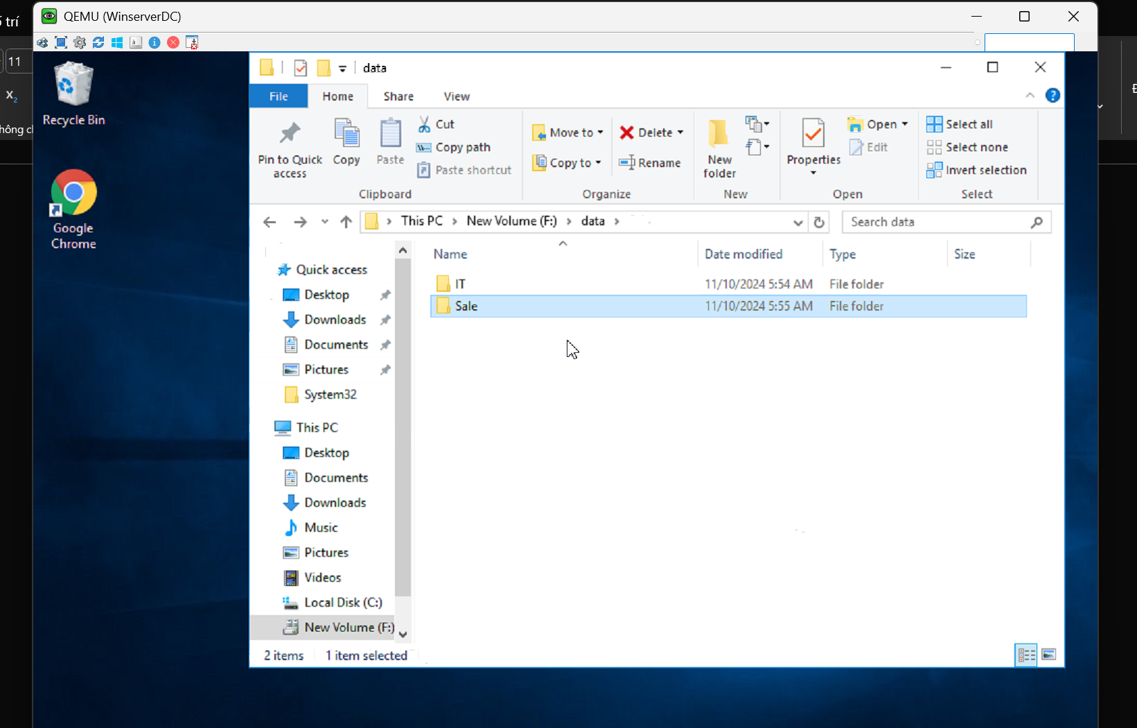

*Chuyển sang máy srv(windc), vào ổ đĩa ISCSI, tạo folder Data, trong folder Data, tạo 2 folder IT và Sale de test, tạo các tài liệu bên trong folder IT và Sale.*

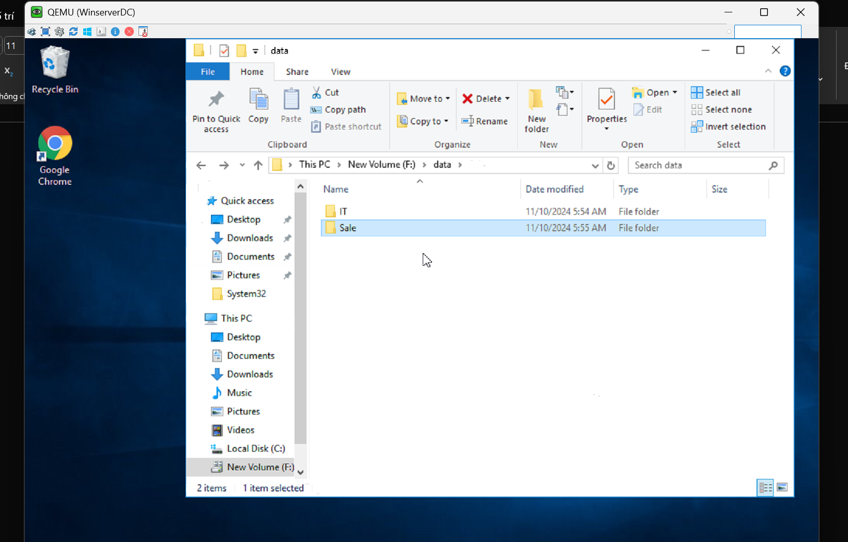 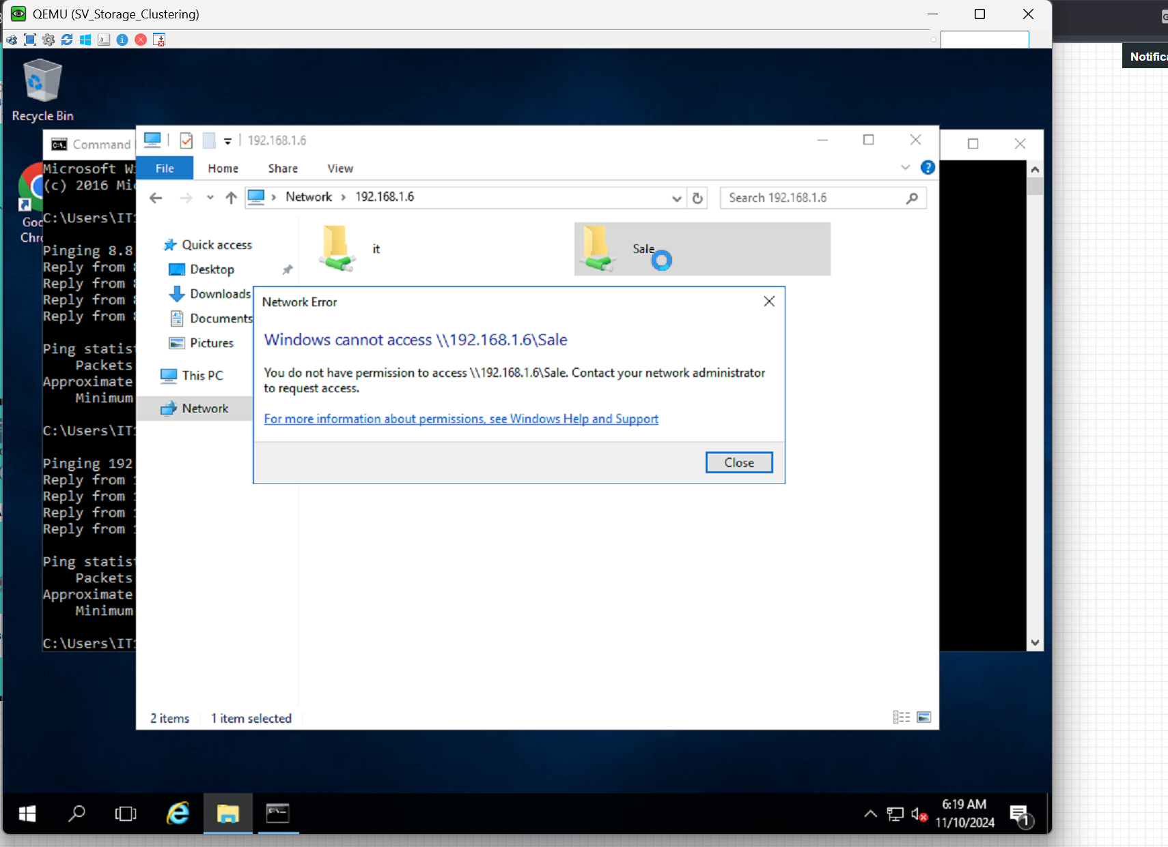 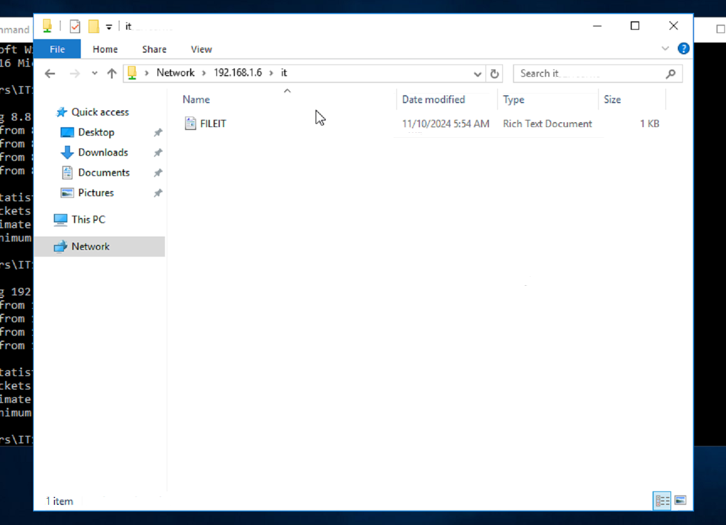

*Tao 2 file IT cho nguoi dung IT truy cap duoc, k truy cap duoc SALE, va nguoc lai*

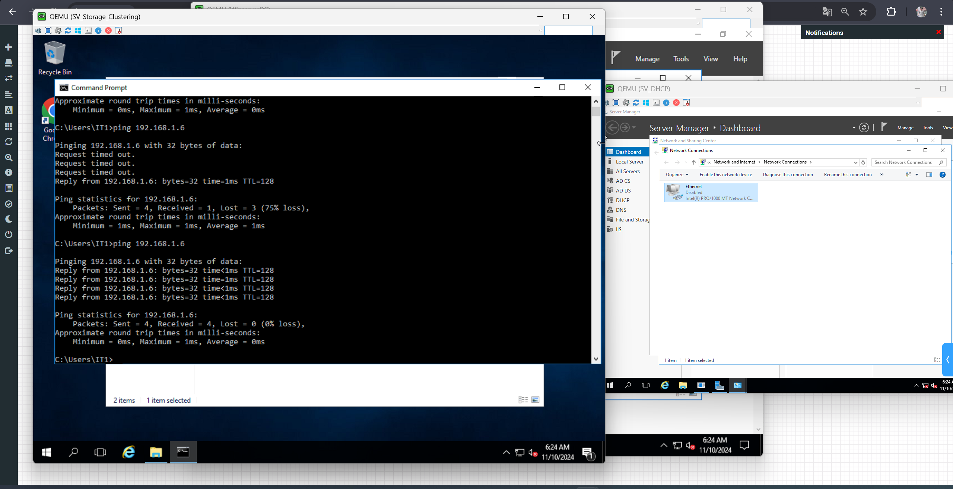

*Tat card mang may svdhcp de kiem tra*

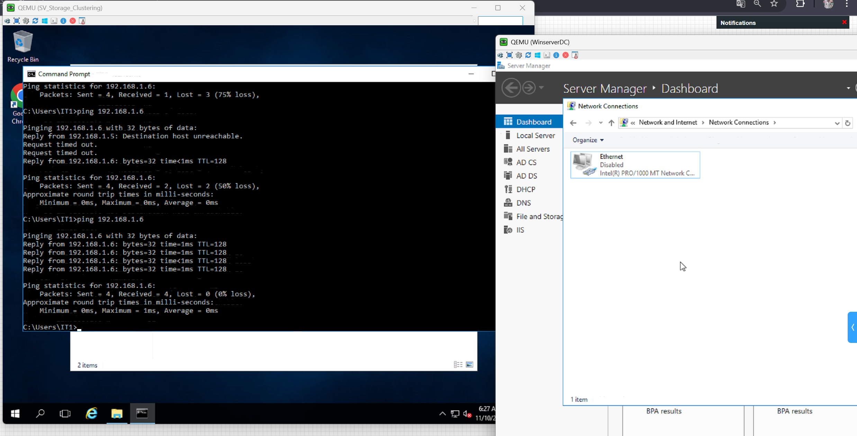

*Nguoc lai tat card mang windc de kiem tra*

* 1. **Cấu hình một số chính sách bảo mật**

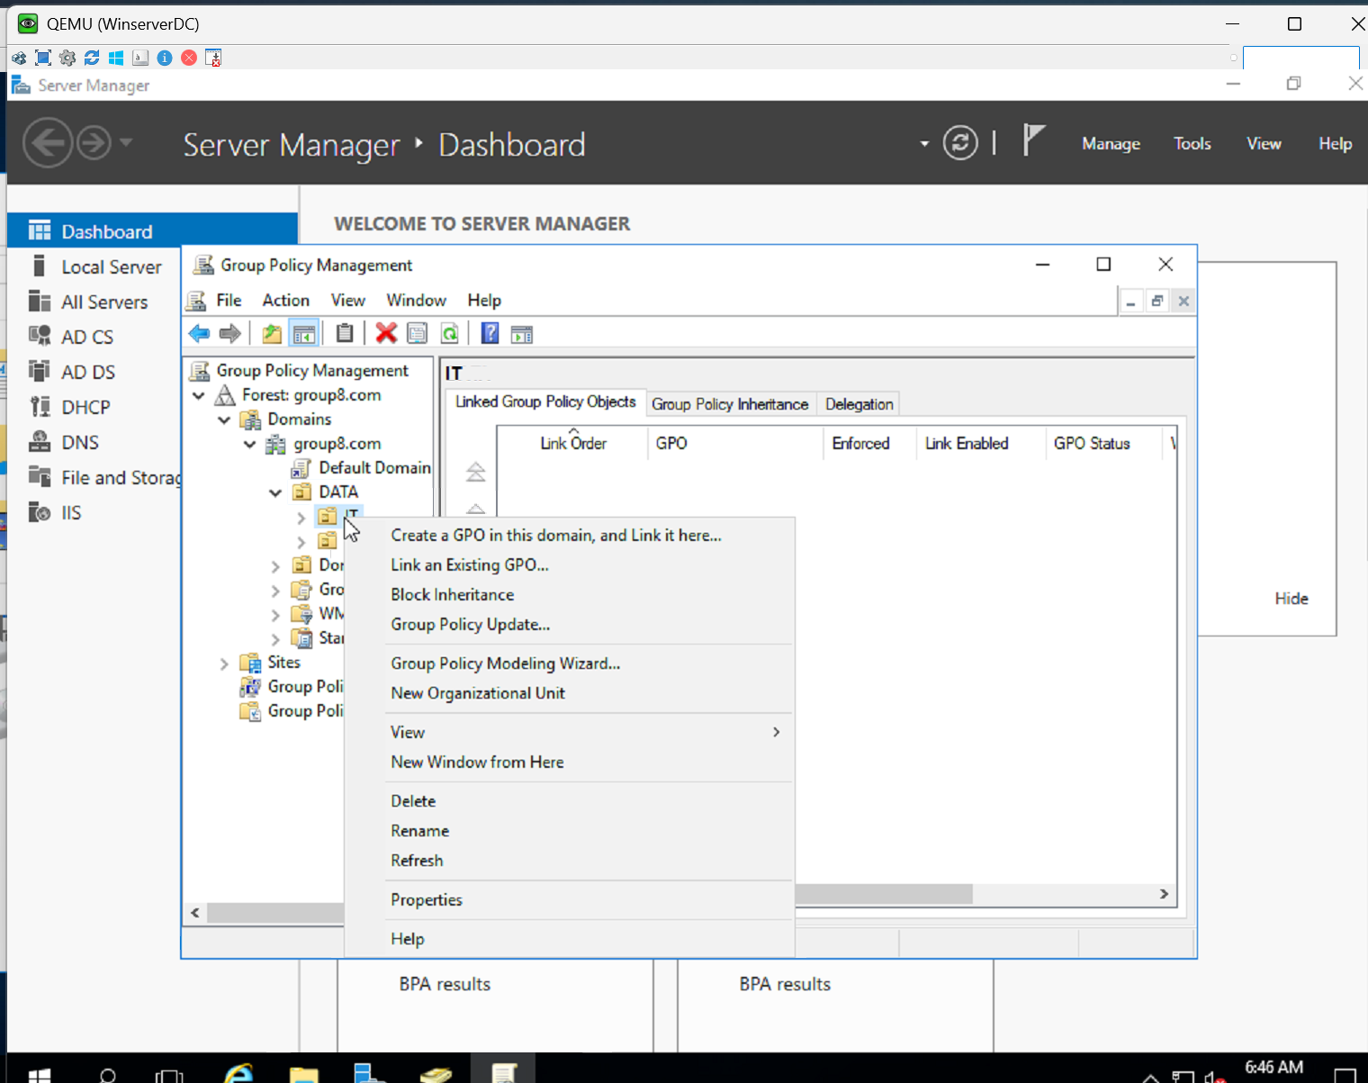

*Tạo chính sách bảo mật cho OU*

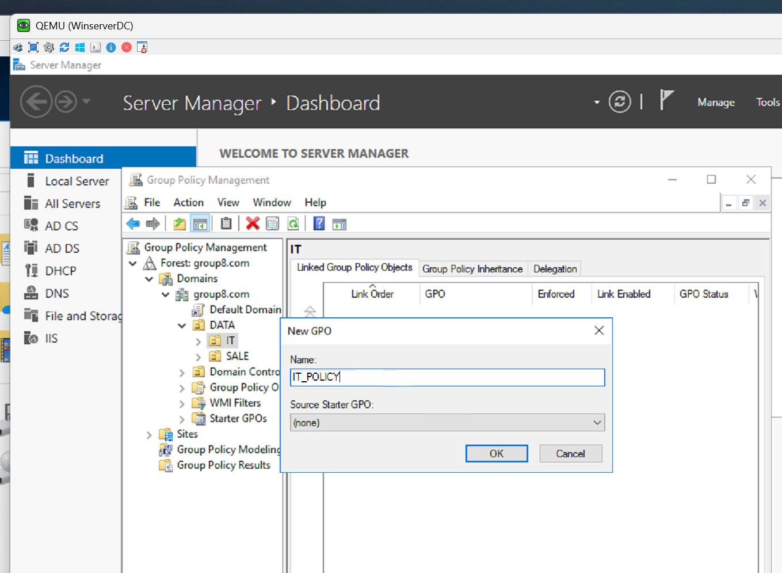

*Đặt tên cho chính sách*

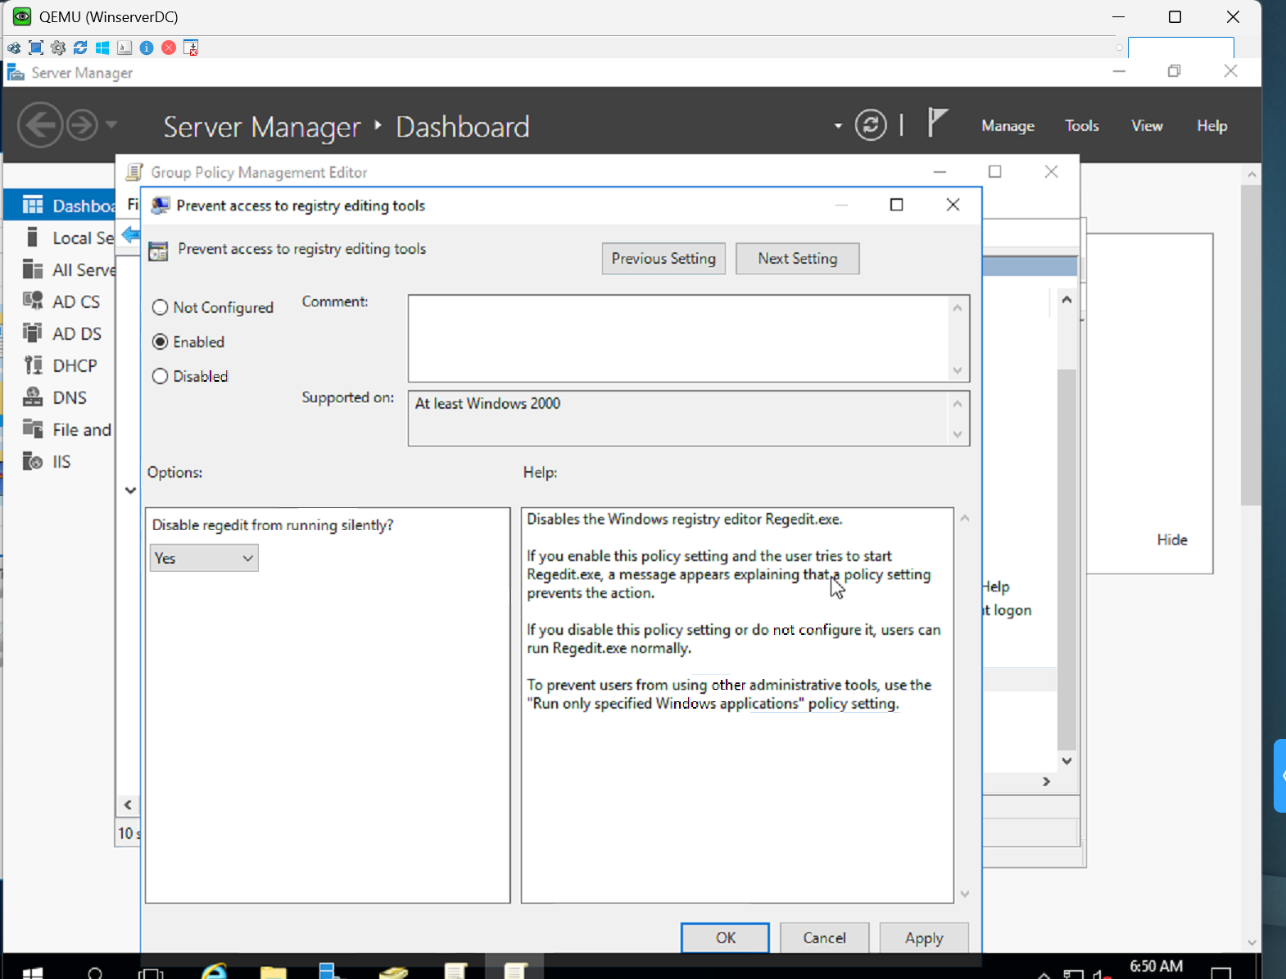

*Ngăn chặn nhân viên mở Registry*

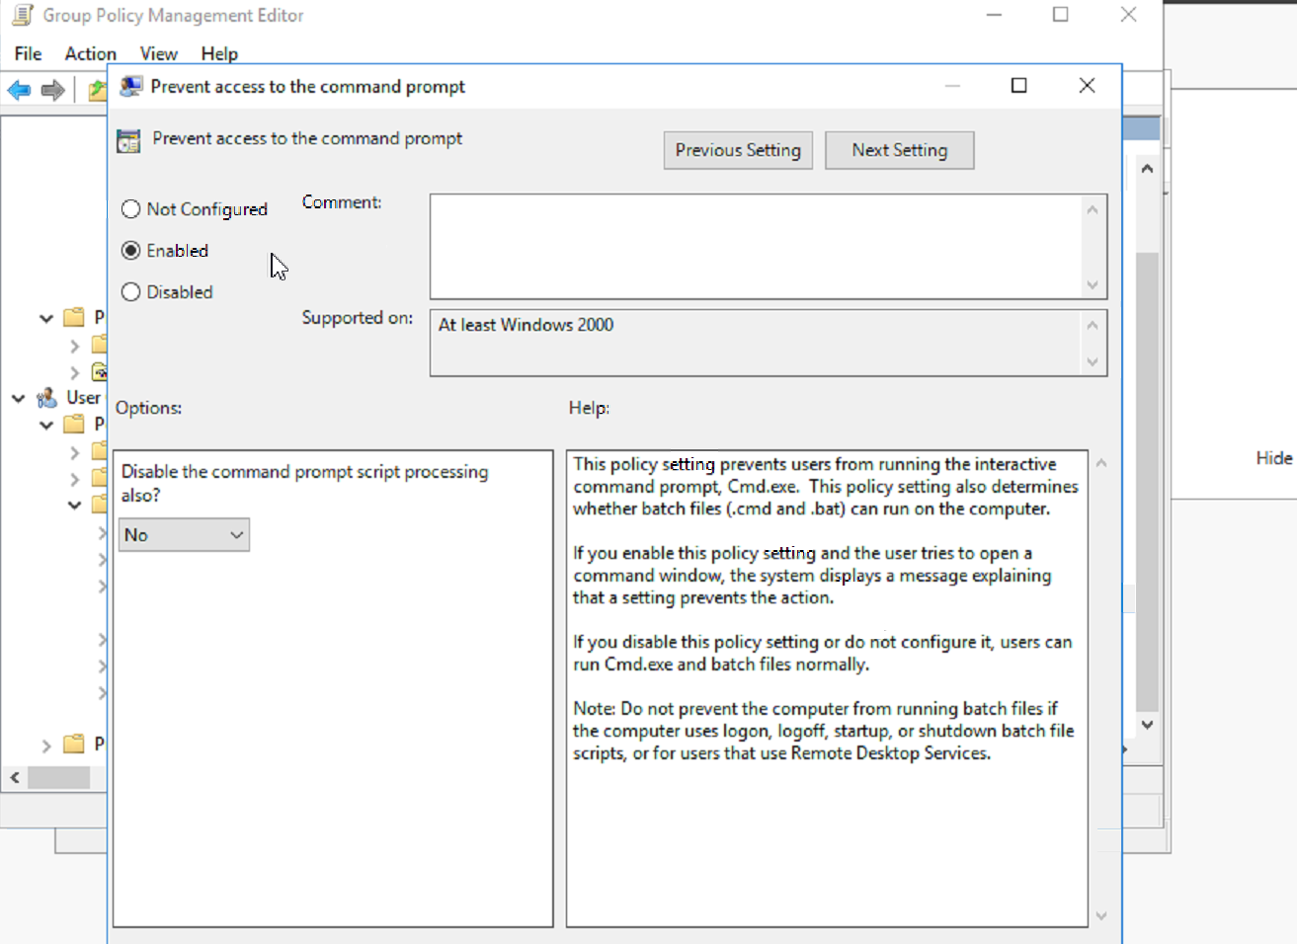

*Ngăn chặn nhân viên mở cmd*

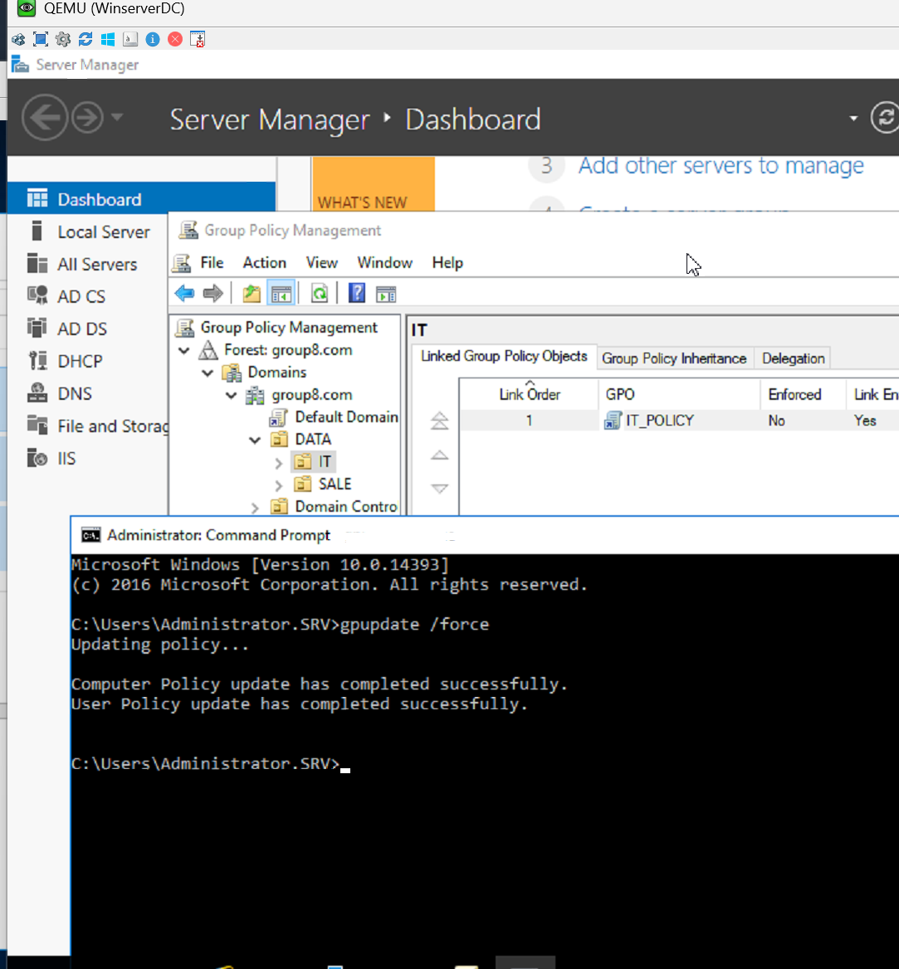

*Cap nhat cac chinh sach*

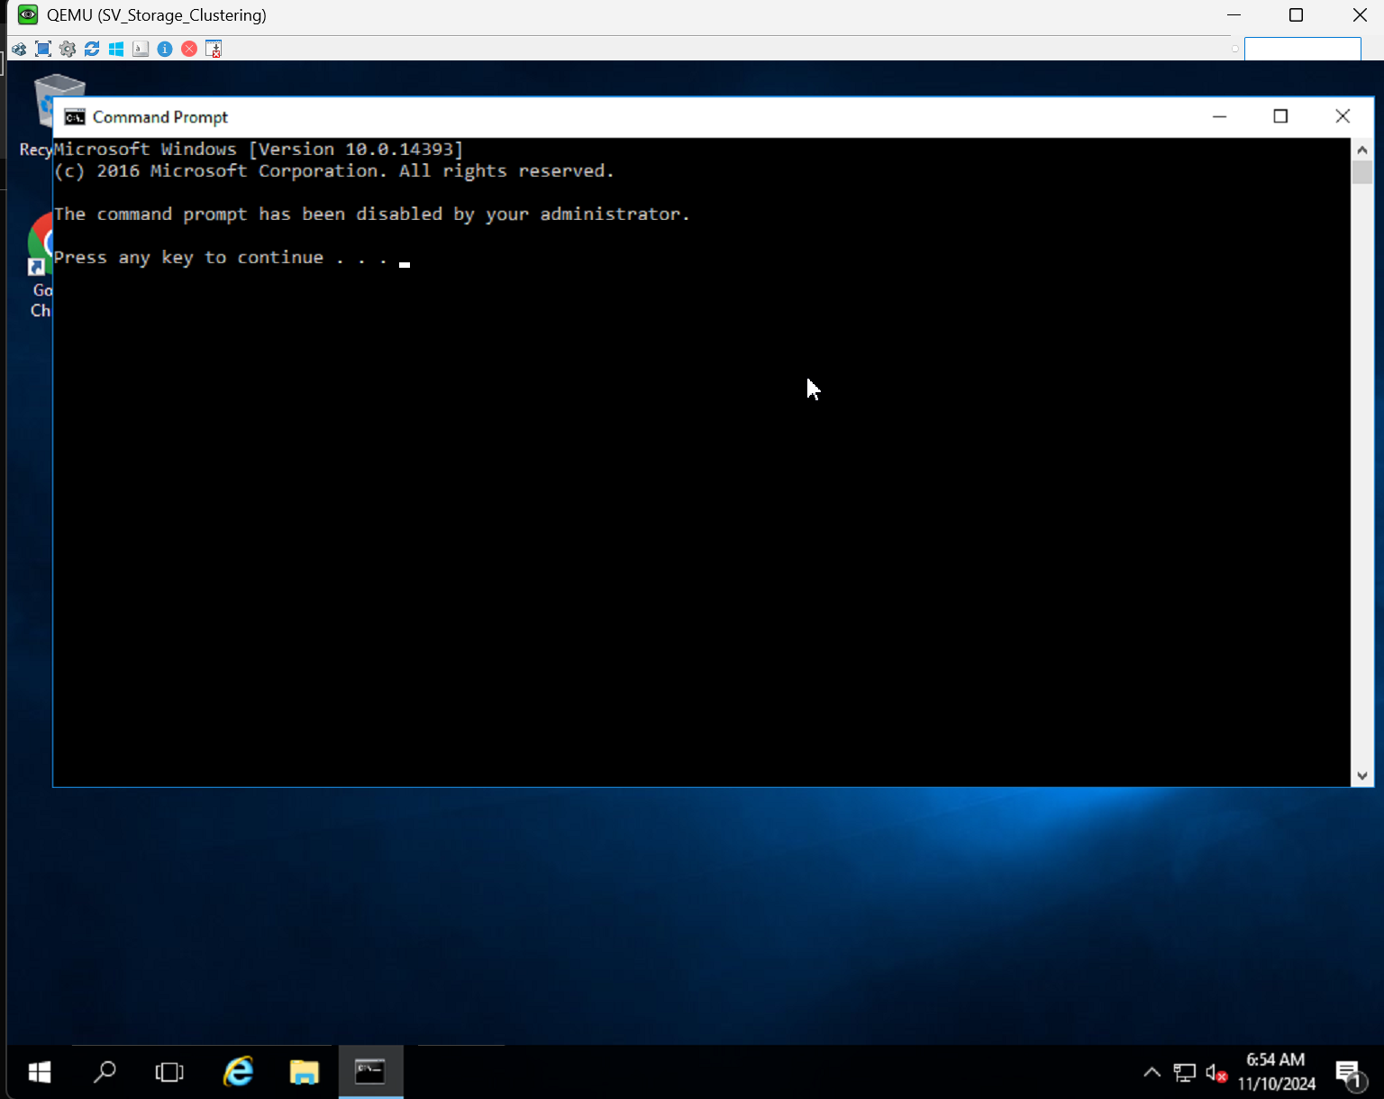

*Kiem tra tren taikhoan IT*

* 1. **Cấu hình hệ thống phát hiện xâm nhập**

Sử dụng Snort và tiến hành cấu hình như sau:

Chỉnh sửa file snort.conf

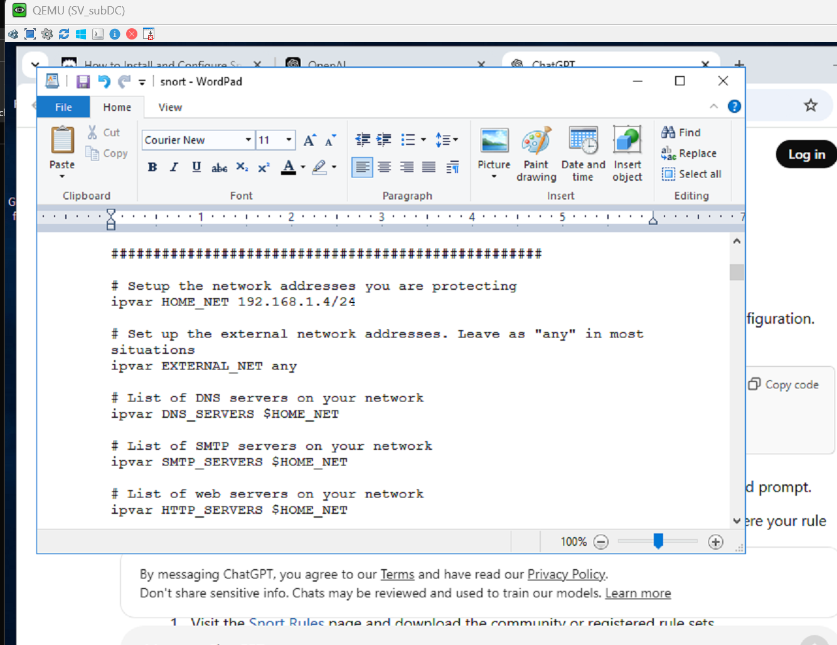

*Chỉnh sửa IP cần giám sát*

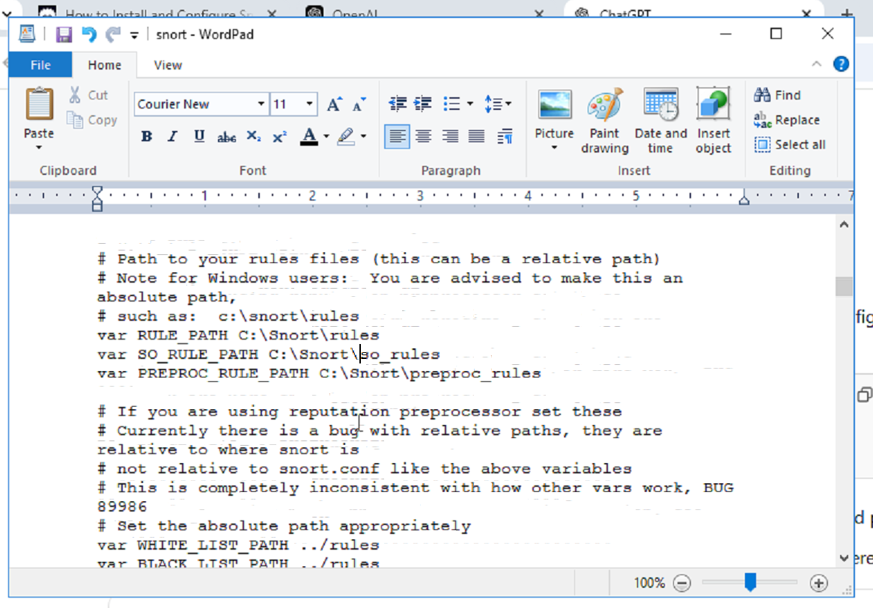

*Chỉnh sửa đường dẫn thư viên*

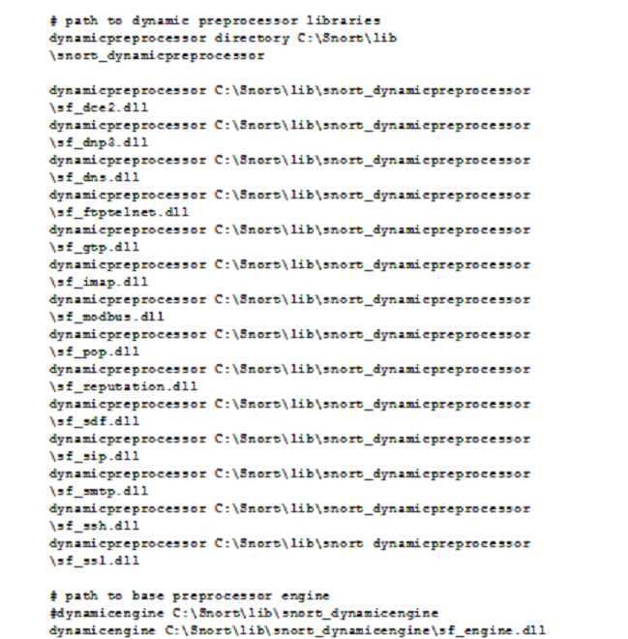

*Thêm các thư viện*

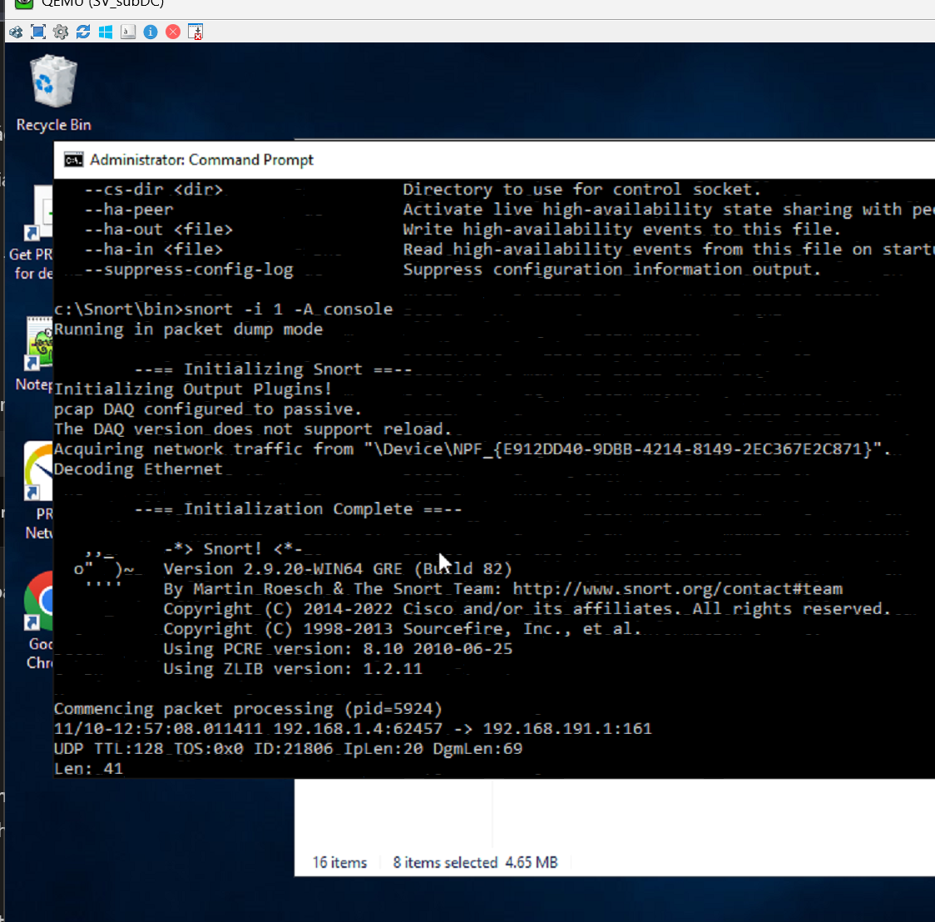

*Chay thu*

* 1. **Cấu hình Mail Server**

Sử dụng Mail Server Mdaemon:

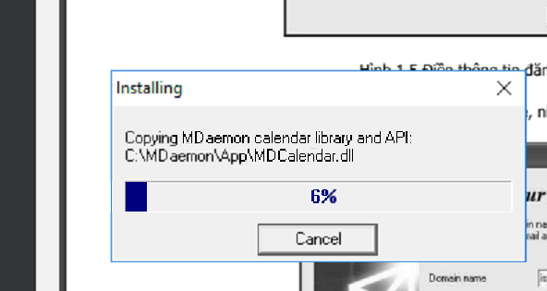

*Tải và cài đặt*

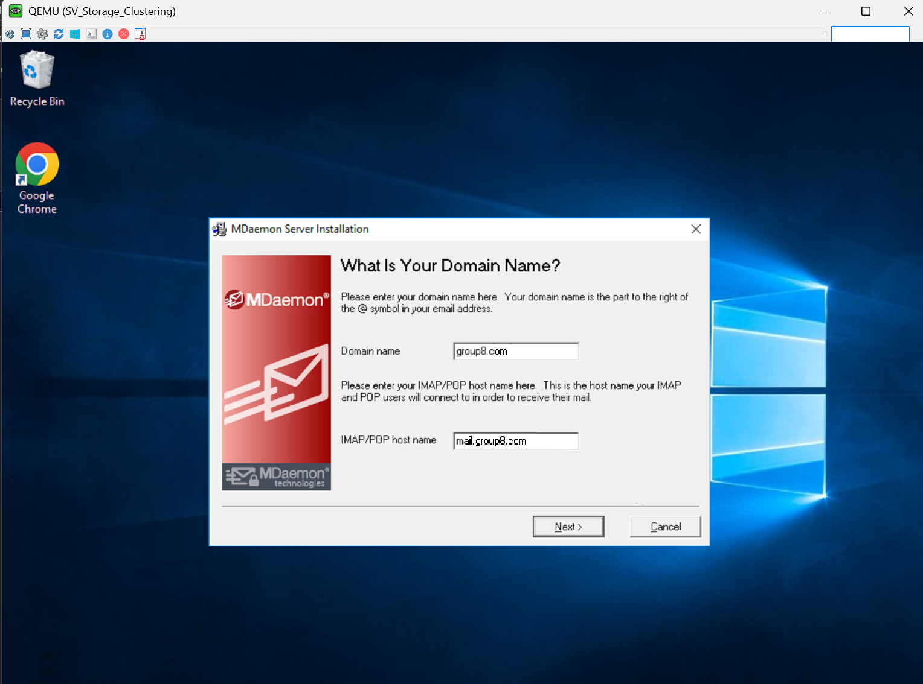

*Nhập tên domain và server gửi nhận thư*

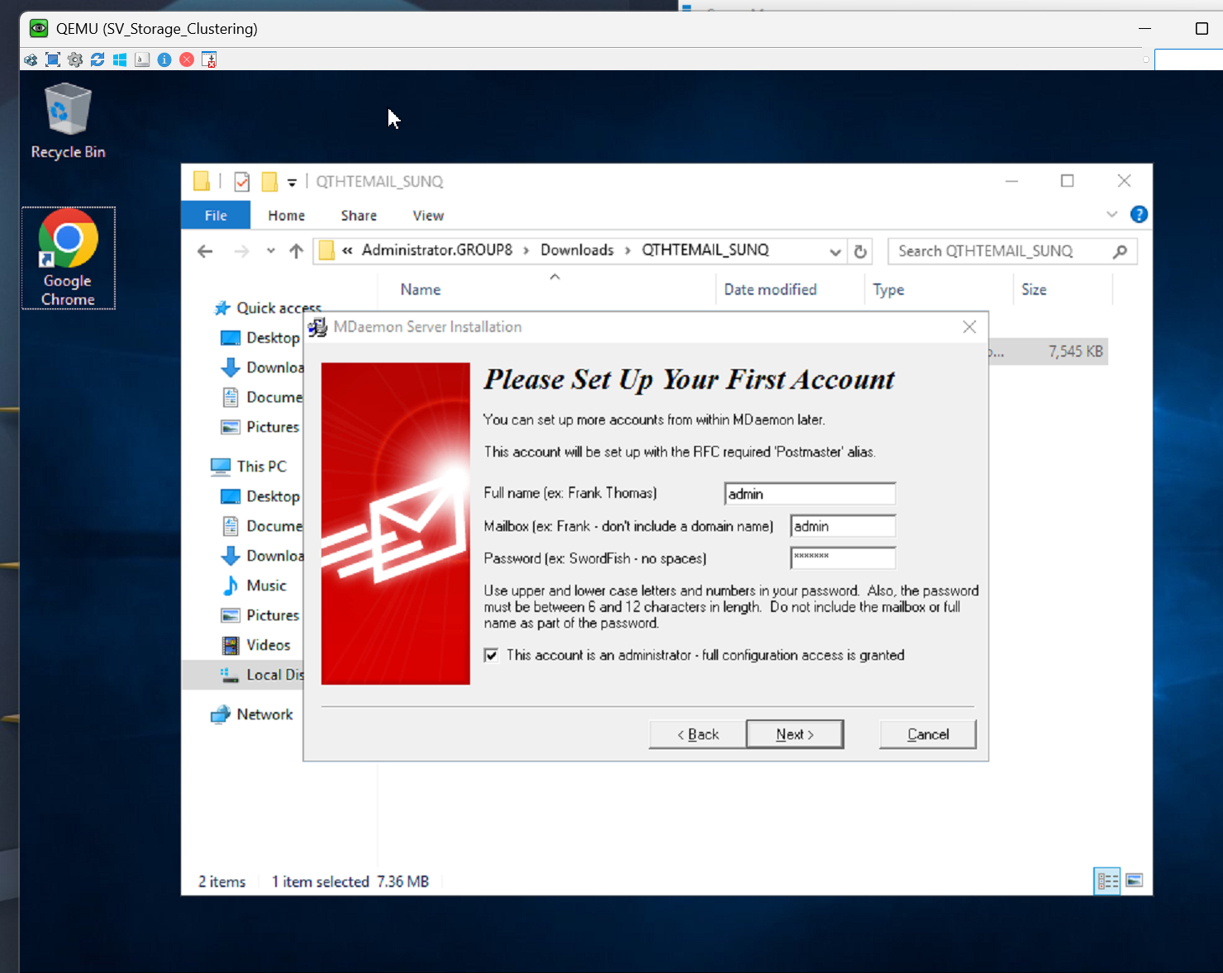

*Tạo tài khoản admin*

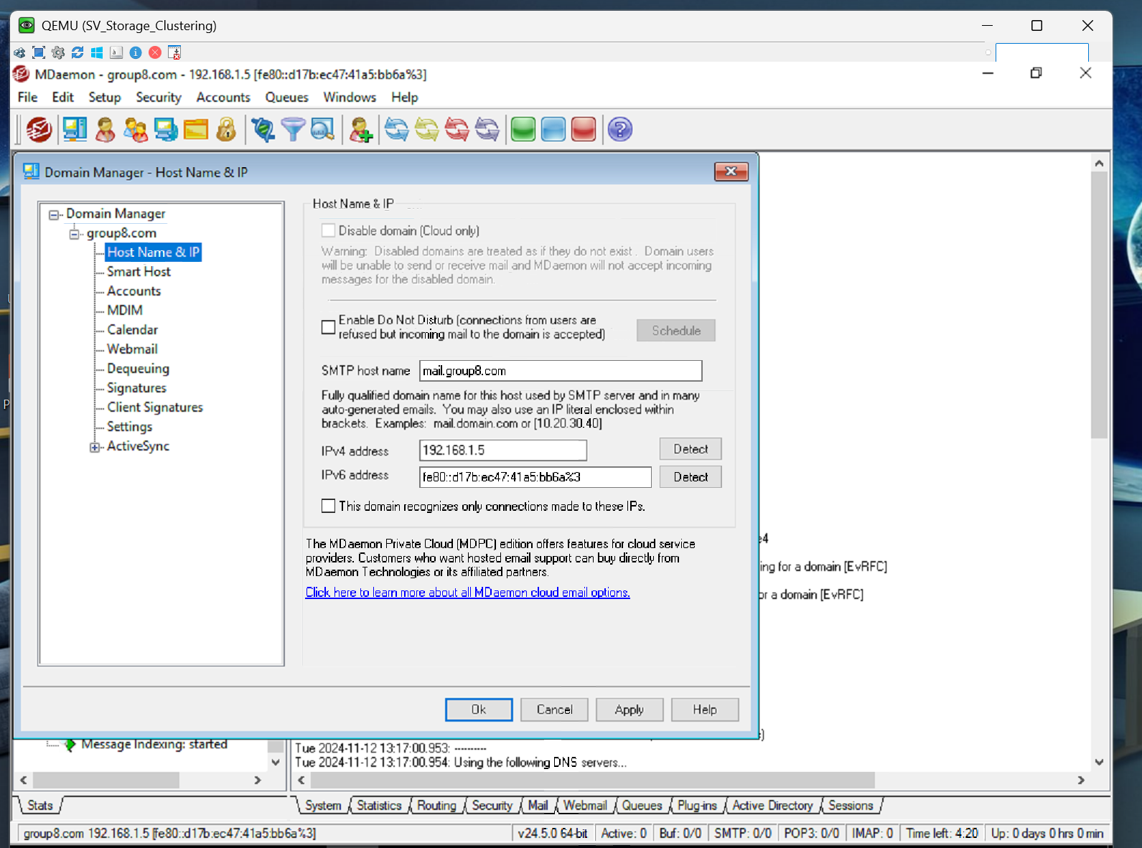

*Chinh sua hostname va domain*

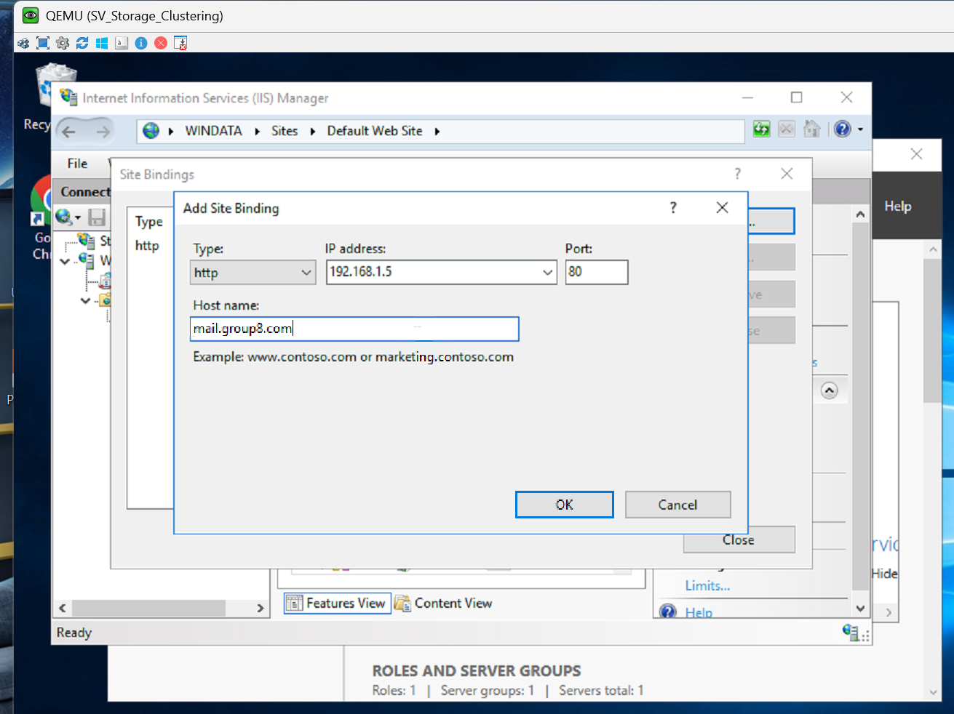

*Chinh sua binding cua default website*

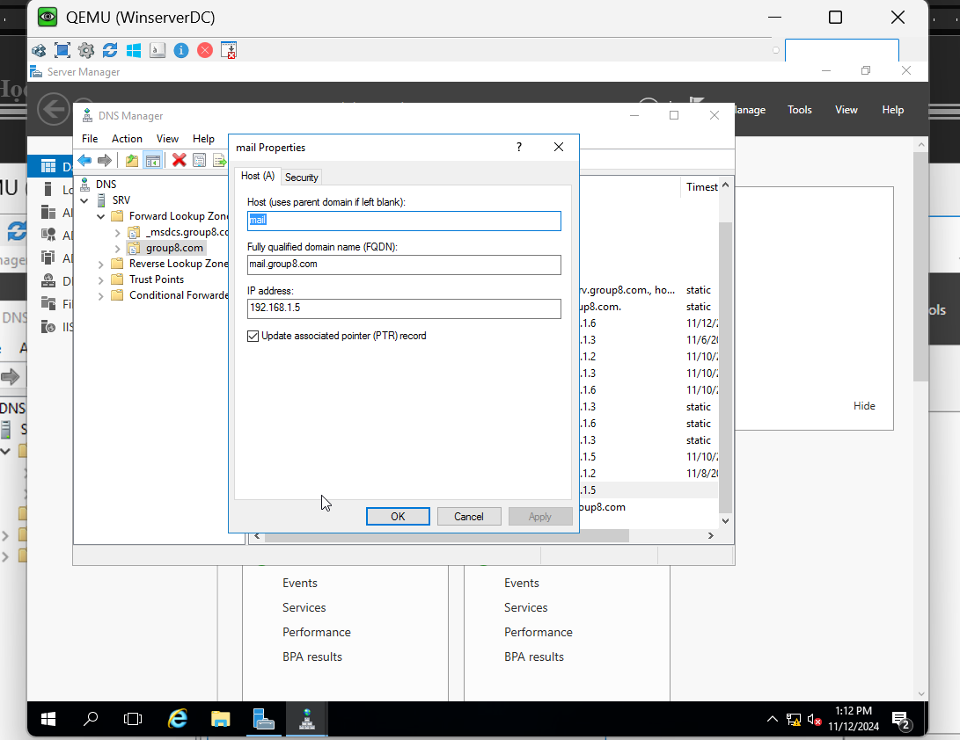

*Chuyển sang Server chính, tạo record*

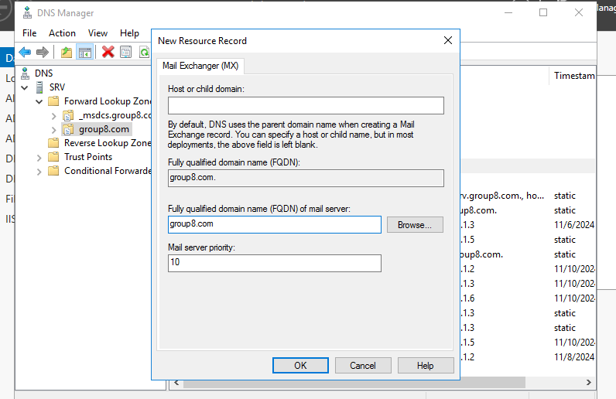

*Tạo record MX để gửi và nhận thư*

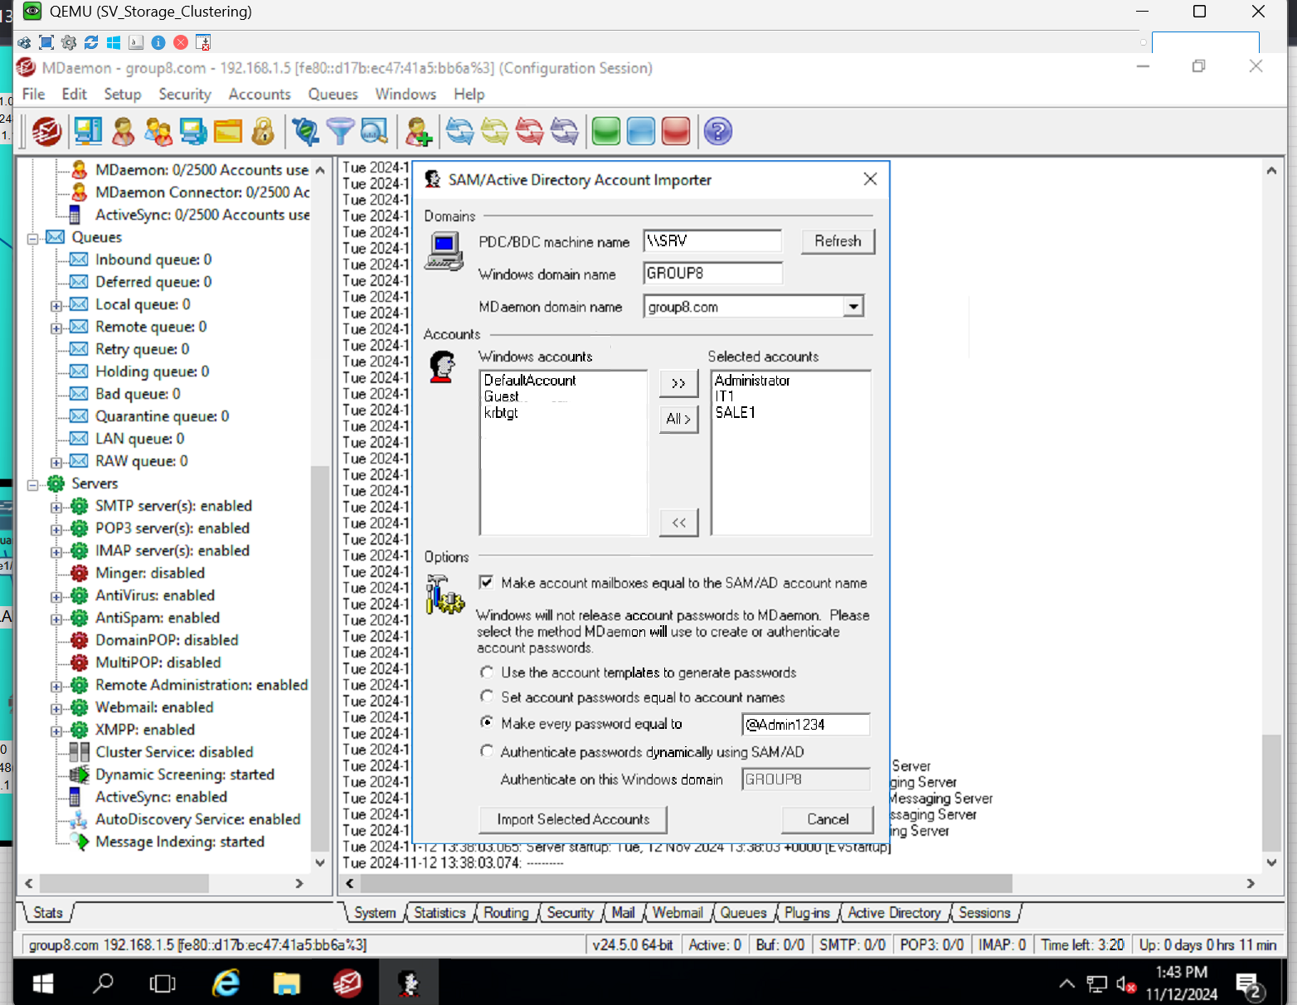 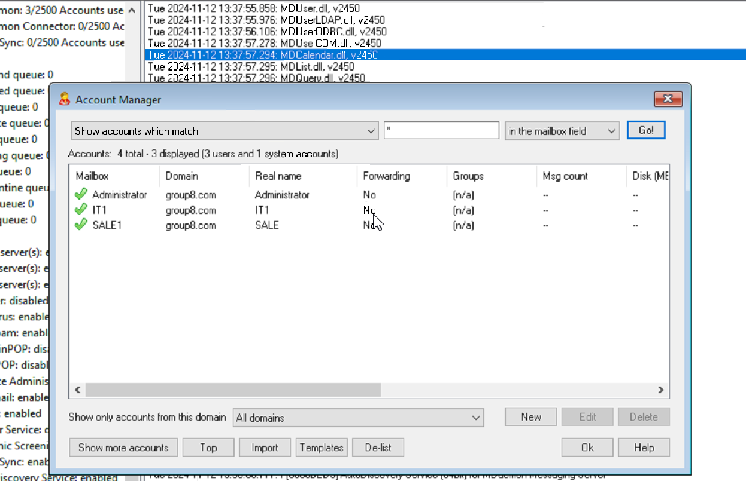

*Import các account từ ADDS vào*

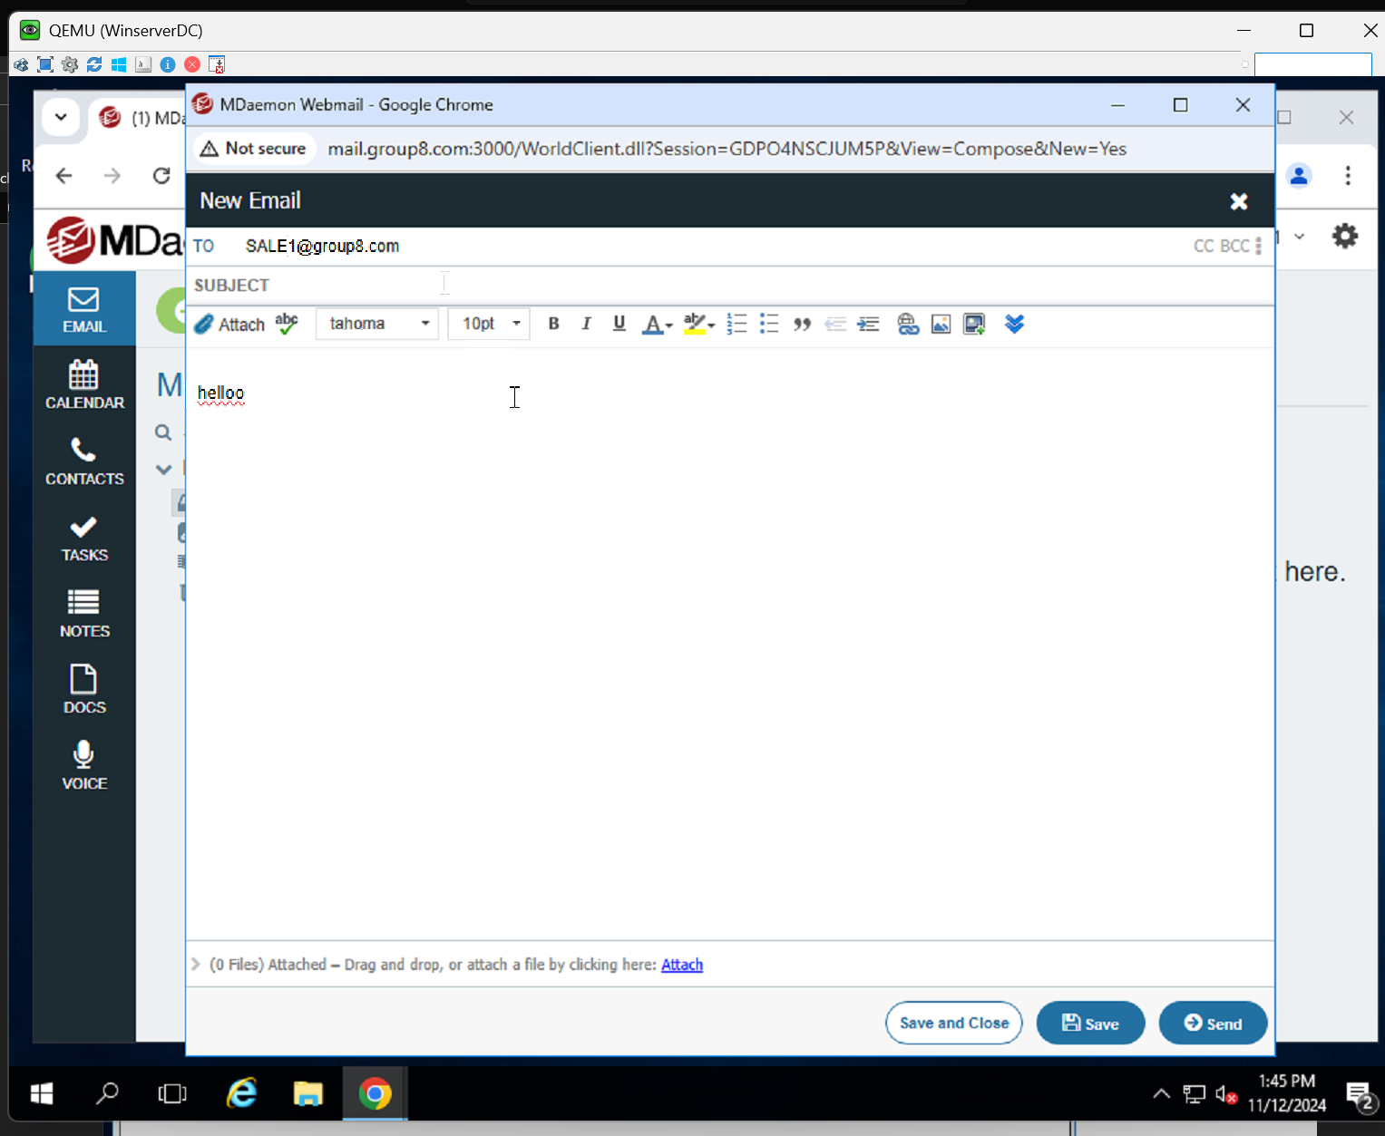

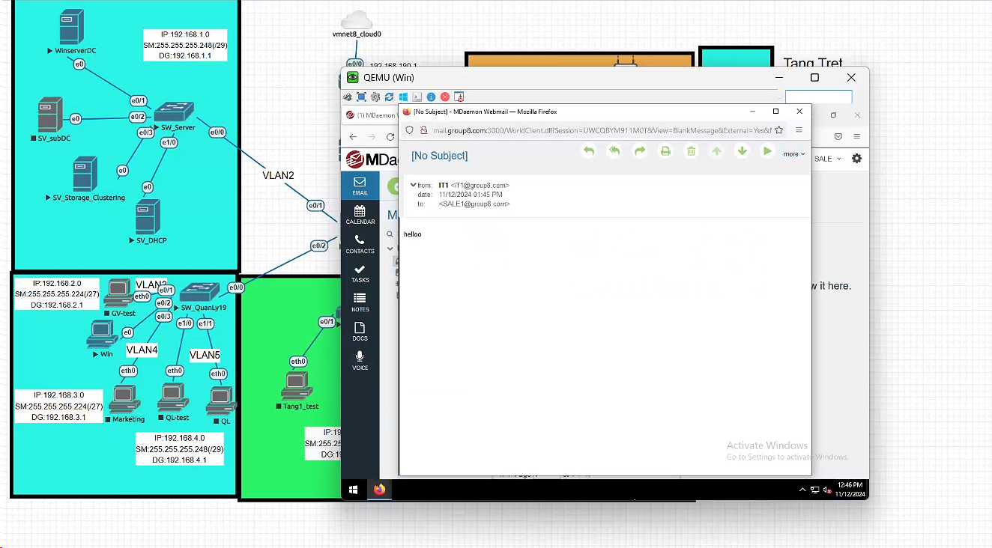

*Test mail, gui mail, kiem tra co truy cap duoc tu vlan khac k*

# **V. ĐÁNH GIÁ KẾT QUẢ**

Hệ thống mạng nội bộ:

Chia VLAN cho các phòng ban thành công, các máy cùng phòng ban/VLAN có thể trao đổi với nhau giúp giảm tải cho hệ thống mạng.

Máy Client có thể nhận được DHCP

Các dịch vụ của Server hoạt động tốt.

Hệ thống Failover hoạt động tốt, các server cân bằng và chịu tải tốt.

Hệ thống phát hiện xâm nhập và giám sát mạng hoạt động tốt.

Internet:

Toàn bộ mạng nội bộ có thể ra Internet qua Router.

Tốc độ mạng ổn ,do mạng nội bộ phải NAT 2 lần nên lưu lượng mạng không cao nhưng vẫn có thể truy xuất Internet bình thường.

Firewall hoạt động tốt.

Đánh giá toàn bộ hệ thống: do thời gian gấp rút nên hệ thống mạng đã được tối giản hóa nhưng vẫn hoạt động ổn. Riêng mạng nội bộ gần như đã ổn định, mạng Internet ổn nhưng không đạt được mức tối đa, chúng tôi sẽ tiến hành hiệu chỉnh và đưa ra kế hoạch tiếp theo để khắc phục triệt để các vấn đề gặp phải.

Chúng tôi vẫn sẽ tiếp tục theo dõi và tìm kiếm những lỗ hỏng(nếu có) và tiến hành khắc phục nhanh nhất có thể.

Cảm ơn vì đã tin tưởng và sử dụng dịch vụ của chúng tôi. Xin chân thành cảm ơn.

# **VI. TÀI LIỆU THAM KHẢO**

"Computer Networks" của Andrew S. Tanenbaum và David J. Wetherall

"TCP/IP Illustrated, Volume 1: The Protocols" của W. Richard Stevens

"Designing Data-Intensive Applications" của Martin Kleppmann

"Computer Networking: A Top-Down Approach" của James F. Kurose và Keith W. Ross

"Network Warrior" của Gary A. Donahue

"Network Security Essentials" của William Stallings

"High-Performance Browser Networking" của Ilya Grigorik

"The Art of Network Architecture: Business-Driven Design" của Russ White và Denise Donohue

"Cloud Native Infrastructure" của Justin Garrison và Kris Nova

"Network Function Virtualization" của Rajendra Chayapathi và Enrique Hernandez-Orallo

"CCNA Routing and Switching Complete Study Guide" của Todd Lammle

Especially thanks to Mr. Hung Do Phi.